大招24 阿基米德三角形
阿基米德三角形指的是圆锥曲线（椭圆、双曲线、抛物线）的弦与过弦的端点的两条切线所围成的三角形.
1. 椭圆中的阿基米德三角形
设椭圆$C:\frac{x^{2}}{a^{2}}+\frac{y^{2}}{b^{2}}=1\left(a>b>0\right)$的弦为$AB$ ，过$A，B$ 两点做椭圆曲线 ，交于$Q$ ，称 $△ABQ$ 为阿基米德三角形， 则有:
性质 1: 弦 $AB$ 绕着定点 $P\left(m，0\right)$ 转动时， 则其所对顶点 $Q$ 落在直线 $x=\frac{a^{2}}{m}$ 上.
其中， 当 $P$ 点为左 (右) 焦点时， $Q$ 点位于左 (右) 准线上.（可用极点极线来求）
性质 2: $P\left(m，0\right)$，直线 $AQ，PQ，BQ$ 的斜率成等差数列， 即 $2k_{PQ}=k_{AQ}+k_{BQ}$.
性质 3: 当 $P$ 点为焦点时， $PQ⊥AB$. （？）
【性质证明】
设椭圆 C：x²/a²+y²/b²=1（a>b>0），弦 AB 过定点 P(m,0)，两端点处切线交于 Q(u,v)。
性质 1（极点极线法）：由椭圆上一点 (x₀,y₀) 处切线方程 xx₀/a²+yy₀/b²=1 可知，从 Q(u,v) 引两条切线的切点弦 AB（即 Q 的极线）方程为 ux/a²+vy/b²=1。又 P(m,0) 在 AB 上，代入得 um/a²=1，所以 u=a²/m。故 Q 恒在直线 x=a²/m 上。特别地，若 P 为左、右焦点，即 m=±c，c²=a²-b²，则 x=a²/m=±a²/c，正是左、右准线。
性质 2：设过 Q 的任一切线斜率为 k，则切线可写成 y-v=k(x-u)，即 y=kx+(v-ku)。它与椭圆相切的充要条件为 (v-ku)²=a²k²+b²（方程联立之后判别式＝0即可），整理得 (u²-a²)k²-2uvk+(v²-b²)=0。两条切线 QA、QB 的斜率 k_AQ、k_BQ 是该方程两根，故 k_AQ+k_BQ=2uv/(u²-a²)。由 u=a²/m 得 k_AQ+k_BQ=2mv/(a²-m²)。另一方面，k_PQ=v/(u-m)=mv/(a²-m²)，于是 2k_PQ=k_AQ+k_BQ，即 k_AQ、k_PQ、k_BQ 成等差数列。
性质 3：由 AB 的方程 x/m+vy/b²=1 可得 k_AB=-b²/(mv)，又 k_PQ=mv/(a²-m²)。当 P 为焦点时，m²=c²=a²-b²，所以 k_AB·k_PQ=-b²/(a²-m²)=-1，因此 PQ⊥AB。
2. 双曲线中的阿基米德三角形
设双曲线 $C:\frac{x^{2}}{a^{2}}-\frac{y^{2}}{b^{2}}=1\left(a，b>0\right)$ 的弦为$AB$ ，过$A，B$ 两点做椭圆曲线 ，交于 $Q$ 点，称 $△ABQ$ 为阿基米德三角形， 则有:
性质 1: 弦 $AB$ 绕者定点 $P\left(m，0\right)$ 转动时， 则其所对顶点 $Q$ 落在直线 $x=\frac{a^{2}}{m}$ 上.
其中， 当 $P$ 点为左 (右) 焦点时， $Q$ 点位于左 (右) 准线上.
性质 2: $P\left(m，0\right)$，直线 $AQ，PQ，BQ$ 的斜率成等差数列， 即 $k_{PQ}=k_{AQ}+k_{BQ}$.
性质 3: 当 $P$ 点为焦点时， $PQ⊥AB$.
3. 抛物线中的阿基米德三角形
抛物线的弦为$AB$，过$A，B$ 两点做抛物线的切线，交于$Q$ 点，称$△ABQ$ 为阿基米德三角形， 则有:
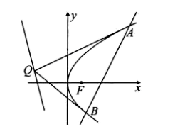
（1）阿基米德三角形底边上的中线平行于抛物线的轴
【性质（1）证明（点差法）】
设抛物线为 y²=2px，其轴为 x 轴。设弦 AB 的两个端点为 A(p t₁²/2, p t₁)，B(p t₂²/2, p t₂)，两切线交于 Q，AB 的中点为 M。
这样设点，是因为抛物线上任意一点都满足 y²=2px。令 y=pt，则 x=pt²/2，所以可统一写成 (pt²/2, pt)，既避免根号和正负号讨论，也不会漏掉抛物线上的点。
抛物线 y²=2px 在参数为 t 的点处的切线方程为 ty=x+pt²/2。于是 A、B 两点处的切线分别为 t₁y=x+pt₁²/2，t₂y=x+pt₂²/2。
（把 Q(x_Q,y_Q) 代入两式）两式相减，得 (t₁-t₂)y=p(t₁²-t₂²)/2。因为 A、B 为不同点，t₁≠t₂，所以 Q 的纵坐标 y_Q=p(t₁+t₂)/2。
又 AB 中点 M 的纵坐标 y_M=(pt₁+pt₂)/2=p(t₁+t₂)/2，因此 y_Q=y_M。故 QM 为水平线，平行于 x 轴，也就平行于抛物线的轴。
（2）若阿基米德三角形的底边即弦 $AB$ 过抛物线内的定点 $C$， 则另一顶点 $Q$ 的轨迹为一条直线（极点极线可证）
（3）若直线 $l$ 与抛物线没有公共点，以 $l$ 上的点为顶点的阿基米德三角形的底边过定点 (若直线 $l$ 方程为: $ax+by+c=0$， 则定点的坐标为 $C\left(\frac{c}{a}，-\frac{bp}{a}\right)$.)(可用极点极线证明)
（4）底边为 $a$ 的阿基米德三角形的面积最大值为 $\frac{a^{3}}{8p}$.（AB平行于准线的时候最大）
方法 1：设点法（坐标参数与整体代换法）
步骤一：建立几何元素的坐标表达
设抛物线方程为 y² = 2px (p > 0)。设底边弦 AB 的两个端点分别为 A(x₁, y₁) 和 B(x₂, y₂)，其坐标满足抛物线方程，即 x₁ = y₁² / (2p)，x₂ = y₂² / (2p)。
根据两点间距离公式，底边弦长 l 满足：
l² = (x₁ - x₂)² + (y₁ - y₂)² = [ (y₁² - y₂²) / (2p) ]² + (y₁ - y₂)²
提取公因式 (y₁ - y₂)² 可得：
l² = (y₁ - y₂)² · [ (y₁ + y₂)² / (4p²) + 1 ]
由此，可以将纵坐标差的绝对值 |y₁ - y₂| 表达为关于定长 l 和纵坐标之和的函数整体：
|y₁ - y₂| = l / √[ (y₁ + y₂)² / (4p²) + 1 ]
步骤二：构建阿基米德三角形 △ABQ 面积公式
根据正式已知条件，过 A, B 两点做抛物线的切线交于 Q 点。设 Q 点的坐标为 (x₀, y₀)，由导数几何意义或判别式可知：
A 点处的切线方程为：y₁y = p(x + x₁)
B 点处的切线方程为：y₂y = p(x + x₂)
联立上述两条切线方程，解得切线交点 Q 的坐标为：
y₀ = (y₁ + y₂) / 2, x₀ = (y₁y₂) / (2p)
利用平面三角形的坐标面积公式，计算 △ABQ 的面积 S：
S = 1/2 · |(x₁ - x₀)(y₂ - y₀) - (y₁ - y₀)(x₂ - x₀)|
将 x₀, y₀ 以及 x₁, x₂ 统一用纵坐标 y₁, y₂ 展开并化简，可得阿基米德三角形面积的经典二级结论：
S = 1/(8p) · |y₁ - y₂|³
步骤三：极值求解与几何条件闭环
将步骤一中推导出的 |y₁ - y₂| 整体表达式代入面积结论中：
S = 1/(8p) · { l / √[ (y₁ + y₂)² / (4p²) + 1 ] }³ = l³ / { 8p · [ (y₁ + y₂)² / (4p²) + 1 ]^{3/2} }
由于 l 和 p 均为正恒量，欲使 △ABQ 的面积 S 取得最大值，分母结构必须取得最小值。因为 (y₁ + y₂)² ≥ 0，所以当且仅当 y₁ + y₂ = 0 时，分母取得最小值 1。
此时，面积取得最大值：S_{max} = l³ / (8p)。
考察弦 AB 的斜率：k_{AB} = (y₁ - y₂) / (x₁ - x₂) = 2p / (y₁ + y₂)。当 y₁ + y₂ = 0 时，斜率 k_{AB} 趋于无穷大，即弦 AB 垂直于 x 轴。由于抛物线的准线方程为 x = -p/2，故此时底边 AB 平行于准线。
方法 2：设线法（设 x 型 / 横截式方程优化法）
步骤一：联立方程与韦达定理
考虑到平行于准线的直线斜率不存在，采用“设 x 型”直线方程以完美兼容各种情况。设直线 AB 的方程为：x = my + b（其中 b 为直线的横截距）。
将直线方程代入抛物线方程 y² = 2px 中，整理可得关于 y 的一元二次方程：
y² - 2pmy - 2pb = 0
设交点为 A(x₁, y₁), B(x₂, y₂)，根据韦达定理（根与系数的关系）可得：
y₁ + y₂ = 2pm, y₁y₂ = -2pb
步骤二：弦长条件的惊艳转化
在“设 x 型”直线体系下，弦长公式表达为：
l = √(1 + m²) · |y₁ - y₂|
利用整体思想，不需要将 |y₁ - y₂| 用根式展开去求解复杂的参数 b，而是直接将纵坐标差变形为一个关于 m 和定长 l 的独立整体：
|y₁ - y₂| = l / √(1 + m²)
步骤三：面积最值一气呵成
直接套用阿基米德三角形面积的二级结论 S = 1/(8p) · |y₁ - y₂|³，将上式代入：
S = 1/(8p) · [ l / √(1 + m²) ]³ = l³ / [ 8p(1 + m²)^{3/2} ]
分析该代数结构，整个式子中仅有 m 为变量。要使面积 S 最大，分母 (1 + m²)^{3/2} 必须取得最小值。因为 m² ≥ 0，所以当且仅当 m = 0 时，分母取得最小值 1，此时面积达到最大值：S_{max} = l³ / (8p)。
当 m = 0 时，直线方程退化为 x = b，这是一条垂直于 x 轴的直线，天然平行于准线 x = -p/2，证明圆满闭环。
二、 向量外积（叉乘）面积公式的高中应试策略
在平面直角坐标系中，若三角形的一个顶点在原点，另外两个顶点坐标为 A(x₁, y₁), B(x₂, y₂)，由平面向量外积（叉乘）代数形式推导出的三角形面积公式为：S = 1/2 · |x₁y₂ - x₂y₁|。该公式在高中数学应试中的具体使用指南如下：
1. 小题（选择题与填空题）：直接“秒杀”
在选择题和填空题中，评卷标准只看最终答案。该公式由于其行列式结构的对称性，能够极大程度上避免传统方法中繁琐的化简与通分过程。遇到求三角形面积最值或定值的小题，可放心大胆在草稿纸上直接套用。
2. 大题（解答题）：不可直接引用，需“合法洗白”
由于现行高中数学教材（人教B版等）仅引入了平面向量的数量积（点乘），并未正式定义外积。因此，若在高考解答题正文中直接写出“由向量叉乘公式可得”，容易被判定为超纲引用而扣除步骤分。若想在大题中利用该公式的便利，必须通过以下两条合规路线进行“洗白”包装：
包装路线一：数量积（点乘）公式过渡法（应试推荐）
在写出交点坐标后，在卷面上自然写下以下推导过程：
S_{△QAB} = 1/2 · |QA||QB| sinθ = 1/2 · √[ |QA|²|QB|² - (|QA||QB| cosθ)² ]
S_{△QAB} = 1/2 · √[ |QA|²|QB|² - (QA·QB)² ]
代入向量坐标进行恒等变形：
S_{△QAB} = 1/2 · √[ (x₁² + y₁²)(x₂² + y₂²) - (x₁x₂ + y₁y₂)² ] = 1/2 · |x₁y₂ - x₂y₁|
洗白原理：该推导的起点是高中必修的三角形面积公式与数量积定义，终点是叉乘坐标式，中间运算完全属于高中代数化简范畴，评卷标准挑不出任何漏洞。
包装路线二：点到直线距离公式顺水推舟法
假装走传统的“底 × 高”路线。先写出直线 AB 的方程，再写出顶点 Q 到直线 AB 的距离 d 的代数式。在计算 S = 1/2 · |AB| · d 时，直接跳过复杂的通分和根式化简，在卷面上直接写出最终的行列式展开结果。阅卷老师会默认为学生的解析几何代数运算能力极其强悍，直接给满分。
三、 高中解析几何核心方法论总结
核心分类 | 解题专用方法名称 | 核心代数优势与应用场景
一、路线选择 | 设线法之“设 x 型”  （又称：横截式方程法）  形式：x = my + b | 天然兼容“斜率不存在”的垂直直线，免去了大题开篇繁琐的分类讨论。联立后得到关于 y 的方程，在抛物线或焦点在 x 轴的圆锥曲线中运算极具优势。
 | 设点法  （又称：坐标参数法 / 以点代线）  形式：直接设出 A(x₁,y₁) | 不预先假设直线，而是直接以相交点的坐标为初始变量。适用于题目几何条件紧密围绕交点本身性质（如中点、向量共线、加法关系）的场景。
二、代数思想 | 韦达定理法  （根与系数的关系） | 解析几何联立方程后的标准得分动作，是沟通直线几何特征（斜率、截距）与点坐标特征的通用桥梁。
 | 整体思想（整体代换）  核心：设而不求 | 引入大量交点字母与参数，但始终不真正求解出交点的精确坐标。通过将目标代数式（如本题中的纵坐标差 |y₁ - y₂|）视作一个不可分割的整体进行结构替换，直接切断干扰参数，最大化节省算力。

（5）若阿基米德三角形的底边过焦点， 顶点 $Q$ 的轨迹为准线， 且阿基米德三角形的面积最小值为 $p^{2}$（此时底边平行于准线，可通过绘图直观理解）
（6）在阿基米德三角形中， $∠QFA=∠QFB$（？）
（7）$\left|AF\right|⋅\left|BF\right|={\left|QF\right|}^{2}$.
（8）抛物线上任取一点 $I$ (不与 $A，B$ 重合)， 过 $I$ 作抛物线切线交 $QA，QB$ 于 $S，T$，连接 $AI，BI$， 则 $△ABI$ 的面积是 $△QST$ 面积的 2 倍
值得注意的是抛物线的性质远不止这些，上述所列大多数是在区域模拟考试及高考中经常出现的.众所周知，以阿基米德三角形为背景的直线的定点、三角形的面积、轨迹、最值等相关问题是高考和模拟考考查的热点，同时也是难点.纸上得来终觉浅，接下来我们不妨从多个视角去赏析一道高考题，以进一步体会阿基米德三角形的相关性质.
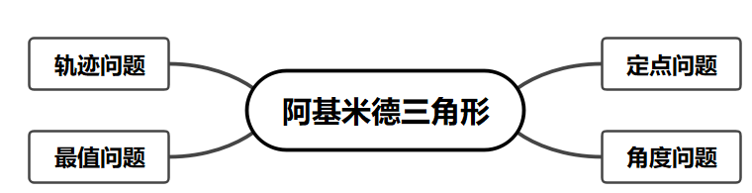
【典例1】如图，已知抛物线$C_{1}:x^{2}=4y$，$C_{2}:x^{2}=-2py(p>0)$，点$M\left(x_{0},y_{0}\right)$在抛物线$C_{2}$上，过点$M$作$C_{1}$的切线，切点为$A$，$B$（$M$为原点$O$时，$A$，$B$重合于点$\left.O\right)$.当$x_{0}=1-\sqrt{2}$时，切线MA的斜率为$-\frac{1}{2}$.
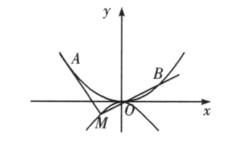
（1）求$p$的值；
（2）当$M$在抛物线$C_{2}$上运动时，求线段$AB$中点$N$的轨迹方珵$(A,B$重合于$O$时，中点为$O)$.
【大招指引】（1）略；（2）设出相关点坐标，写出切线MA，MB的方程，求出两切线的交点坐标，再利用点在抛物线上进行求解.
【解析】（1）p＝2过程略.
（2）设$N\left(x,y\right),A\left(x_{1},\frac{x_{1}^{2}}{4}\right),B\left(x_{2},\frac{x_{2}^{2}}{4}\right),x_{1}≠x_{2}$，
由N为线段AB的中点，知$x=\frac{x_{1}+x_{2}}{2}$①，$y=\frac{x_{1}^{2}+x_{2}^{2}}{8}$②，
所以切线MA，MB的方程分别为$y=\frac{x_{1}}{2}\left(x-x_{1}\right)+\frac{x_{1}^{2}}{4}$③，$y=\frac{x_{2}}{2}\left(x-x_{2}\right)+\frac{x_{2}^{2}}{4}$④.
由③④，得MA，MB的交点M的坐标为$x_{0}=\frac{x_{1}+x_{2}}{2},y_{0}=\frac{x_{1}x_{2}}{4}$.
因为点$M\left(x_{0},y_{0}\right)$在抛物线C₂上，即$x_{0}^{2}=4y_{0}$，所以$x_{1}x_{2}=-\frac{x_{1}^{2}+x_{2}^{2}}{6}$⑤.
由①②⑤，得$x^{2}=\frac{4}{3}y(x≠0)$.
当$x_{1}=x_{2}$时，A，B重合于O时，中点N为O，坐标满足$x^{2}=\frac{4}{3}y$.
因此AB中点N的轨迹方程为$x^{2}=\frac{4}{3}y$.
【题后反思】在处理该题时，要注意“$x_{1}=x_{2}$”的特殊情况.
【温馨提醒】利用阿基米德三角形的性质直接写出两条切线的方程，比常规方法求切线运算量小.
【典例2】已知抛物线C：$x^{2}=2y$，直线l与抛物线C交于A，B两点，过A，B分别作抛物线C的切线是$l_{1}$，$l_{2}$，若$l_{1}⊥l_{2}$，且$l_{1}$与$l_{2}$交于点M，则$△MAB$的面积的最小值为______.
【大招指引】先利用两切线垂直得到交点在抛物线的准线上，再利用三角形的面积公式和抛物线的几何性质进行求解.
【解析】根据$l_{1}⊥l_{2}$，即$\frac{p}{y_{1}}\frac{p}{y_{2}}=-1⇔y_{1}y_{2}=-p^{2}$，则M在准线上，$S_{△MAB}=\frac{\sqrt{{\left(x_{0}^{2}-2py_{0}\right)}^{3}}}{p}=\sqrt{{\left(x_{0}^{2}+1\right)}^{3}}≤1$.故答案为1.
【题后反思】本题也可以利用常规方法进行求解：抛物线的方程为$x^{2}=2y$，即$y=\frac{1}{2}x^{2}$，所以$y^{'}=x$，设$A\left(x_{1},y_{1}\right)$，$B\left(x_{2},y_{2}\right)$，则$y_{1}=\frac{1}{2}x_{1}^{2}$，$y_{2}=\frac{1}{2}x_{2}^{2}$，所以切线方程$l_{1}$：$y-\frac{1}{2}x_{1}^{2}=x_{1}\left(x-x_{1}\right)$，$l_{2}$：$y-\frac{1}{2}x_{2}^{2}=x_{2}\left(x-x_{2}\right)$，由于$l_{1}⊥l_{2}$，所以$x_{1}⋅x_{2}=-1$，由题意可设直线l方程为$y=kx+m$，抛物线方程联立$\{\begin{aligned}y=kx+m \\ x^{2}=2y\end{aligned}$，得$x^{2}-2kx-2m=0$，所以$Δ={\left(-2k\right)}^{2}+8m=4k^{2}+8m>0$，则$x_{1}+x_{2}=2k$，$x_{1}x_{2}=-2m=-1$，即$m=\frac{1}{2}$，即l：$y=kx+\frac{1}{2}$，联立方程$\{\begin{aligned}y=x_{1}x-\frac{x_{1}^{2}}{2} \\ y=x_{2}x-\frac{x_{2}^{2}}{2}\end{aligned}$，所以$\{\begin{aligned}x=\frac{x_{1}+x_{2}}{2} \\ y=\frac{x_{1}x_{2}}{2}\end{aligned}$，得$\{\begin{aligned}x=k \\ y=-\frac{1}{2}\end{aligned}$，即$M\left(k\text{,}-\frac{1}{2}\right)$，M点到直线l的距离$d=\frac{\left|k⋅k+\frac{1}{2}+\frac{1}{2}\right|}{\sqrt{1+k^{2}}}=\frac{1+k^{2}}{\sqrt{1+k^{2}}}$，$\left[AB\right)=\sqrt{1+k^{2}}⋅\sqrt{{\left(x_{1}+x_{2}\right)}^{2}-4x_{1}x_{2}}=2\left(1+k^{2}\right)$，所以$S_{△MAB}=\frac{1}{2}\left|AB\right|⋅d=\frac{1}{2}⋅2\left(1+k^{2}\right)⋅\frac{1+k^{2}}{\sqrt{1+k^{2}}}={\left(1+k^{2}\right)}^{\frac{3}{2}}≥1$.当$k=0$时，$△MAB$面积取得最小值1.
【温馨提醒】利用两切线垂直得到两切线交点在准线上是解题的关键.
【举一反三】
1．已知抛物线$x^{2}=4y$的焦点为$F,$ $A,B$抛物线上的两动点，且$\overset{⃑}{AF}=λ\overset{⃑}{FB}$ $（λ＞0）$，过$A,B$两点分别作抛物线的切线，设其交点为$M$.
（1）证明：$\overset{⃑}{FM}•\overset{⃑}{AB}$为定值；
（2）设$△AMB$的面积为$S$，写出$S＝f\left(λ\right)$的表达式，并求$S$的最小值．
【答案】（Ⅰ）定值为0；（2）S=$\frac{1}{2}{(\sqrt{λ}+\frac{1}{\sqrt{λ}})}^{3}$，S取得最小值4．
【难度】0.4
【知识点】数量积的坐标表示、抛物线中的参数范围及最值、抛物线中的定值问题
【详解】分析：（1）设A（x₁，y₁），B（x₂，y₂），M（x_{o}，y_{o}），根据抛物线方程可得焦点坐标和准线方程，设直线方程与抛物线方程联立消去y，根据判别式大于0求得$x_{1}+x_{2}$和$x_{1}x_{2}$，根据曲线4y=x²上任意一点斜率为y′=$\frac{x}{2}$，可得切线AM和BM的方程，联立方程求得交点坐标，求得$\overset{⃑}{FM}$和$\overset{⃑}{AB}$，进而可求得$\overset{⃑}{FM}⋅\overset{⃑}{AB}$的结果为0，进而判断出AB⊥FM．
（2）利用（1）的结论，根据$x_{1}+x_{2}$的关系式求得k和λ的关系式，进而求得弦长AB，可表示出△ABM面积．最后根据均值不等式求得S的范围，得到最小值．
详解：（1）设A（x₁，y₁），B（x₂，y₂），M（x_{o}，y_{o}），焦点F（0，1），准线方程为y=﹣1，
显然AB斜率存在且过F（0，1）
设其直线方程为y=kx+1，联立4y=x²消去y得：x²﹣4kx﹣4=0，
判别式△=16（k²+1）＞0，x₁+x₂=4k，x₁x₂=﹣4.
于是曲线4y=x²上任意一点斜率为y′=$\frac{x}{2}$，
则易得切线AM，BM方程分别为y=（$\frac{1}{2}$）x₁（x﹣x₁）+y₁，y=（$\frac{1}{2}$）x₂（x﹣x₂）+y₂，其中4y₁=x₁²，4y₂=x₂²，
联立方程易解得交点M坐标，x_{o}=$\frac{x_{1}+x_{2}}{2}$=2k，y_{o}=$\frac{x_{1}x_{2}}{4}$=﹣1，即M（$\frac{x_{1}+x_{2}}{2}$，﹣1）,
从而$\overset{⃑}{FM}$=（$\frac{x_{1}+x_{2}}{2}$，﹣2），$\overset{⃑}{AB}$（x₂﹣x₁，y₂﹣y₁）
$\overset{⃑}{FM}⋅\overset{⃑}{AB}$=$\frac{1}{2}$（x₁+x₂）（x₂﹣x₁）﹣2（y₂﹣y₁）=$\frac{1}{2}$（x₂²﹣x₁²）﹣2[$\frac{1}{4}$（x₂²﹣x₁²）]=0，（定值）命题得证．
（Ⅱ）由（Ⅰ）知在△ABM中，FM⊥AB，因而S=$\frac{1}{2}$|AB||FM|．
∵$\overset{⃑}{AF}=λ\overset{⃑}{FB}(λ>0)$，
∴（﹣x₁，1﹣y₁）=λ（x₂，y₂﹣1），即$\{\begin{aligned}-x_{1}=λx_{2} \\ 1-y_{1}=λ(y_{2}-1)\end{aligned}$，
而4y₁=x₁²，4y₂=x₂²，
则x₂²=$\frac{4}{λ}$，x₁²=4λ，
|FM|=$\sqrt{{(\frac{x_{1}+x_{2}}{2})}^{2}+{(-2)}^{2}}=\sqrt{\frac{1}{4}{x_{1}}^{2}+\frac{1}{4}{x_{2}}^{2}+\frac{1}{2}x_{1}x_{2}+4}=\sqrt{λ+\frac{1}{λ}+2}=\sqrt{λ}+\frac{1}{\sqrt{λ}}$
因为|AF|、|BF|分别等于A、B到抛物线准线y=﹣1的距离，
所以|AB|=|AF|+|BF|=y₁+y₂+2=$\frac{1}{4}{x_{1}}^{2}+\frac{1}{4}{x_{2}}^{2}$+2=λ+$\frac{1}{λ}$+2=${(\sqrt{λ}+\frac{1}{\sqrt{λ}})}^{2}$．
于是S=$\frac{1}{2}$|AB||FM|=$\frac{1}{2}{(\sqrt{λ}+\frac{1}{\sqrt{λ}})}^{3}$，
由$\sqrt{λ}+\frac{1}{\sqrt{λ}}$≥2知S≥4，且当λ=1时，S取得最小值4．
点睛：本题求S的最值，运用了函数的方法，这种技巧在高中数学里是一种常用的技巧.所以本题先求出S=$\frac{1}{2}{(\sqrt{λ}+\frac{1}{\sqrt{λ}})}^{3}$，再求函数的定义域，再利用基本不等式求函数的最值.
【典例3】（2012福建卷文21）如图，等边三角形OAB的边长为$8\sqrt{3}$，且其三个顶点均在抛物线$E:x^{2}=2py\left(p>0\right)$上.
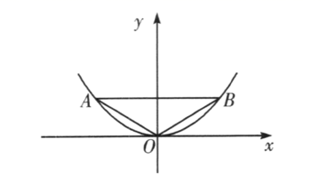
（1）求抛物线$E$的方程；
（2）设动直线l与抛物线E相切于点P，与直线$y=-1$相交于点Q.求证：以PQ为直径的圆恒过$y$轴上的某定点.
【大招指引】（1）略；（2）设出切点坐标，利用导数的几何意义求出切线方程，联立两直线方程得到Q的坐标，设出定点$M\left(0,y_{1}\right)$，利用$\vec{MP}⋅\vec{MQ}=0$进行求解.
【解析】（1）$x^{2}=4y$过程略.
（2）设$P\left(x_{0},y_{0}\right),x_{0}≠0$，由$y=\frac{1}{4}x^{2}$，得$y^{'}=\frac{1}{2}x$，
直线l的方程为$y-y_{0}=\frac{1}{2}x_{0}\left(x-x_{0}\right)$，即$y=\frac{1}{2}x_{0}x-\frac{1}{4}x_{0}^{2}$.
联立$\{\begin{aligned}y=\frac{1}{2}x_{0}x-\frac{1}{4}x_{0}^{2}, \\ y=-1.\end{aligned}$即$\{\begin{aligned}x=\frac{x_{0}^{2}-4}{2x_{0}}, \\ y=-1.\end{aligned}$所以$Q\left(\frac{x_{0}^{2}-4}{2x_{0}},-1\right)$.
设$M\left(0,y_{1}\right)$，所以$\vec{MP}=\left(x_{0},y_{0}-y_{1}\right),\vec{MQ}=\left(\frac{x_{0}^{2}-4}{2x_{0}},-1-y_{1}\right)$.
因为$\vec{MP}⋅\vec{MQ}=0$，所以$\frac{x_{0}^{2}-4}{2x_{0}}-y_{0}-y_{0}y_{1}+y_{1}+y_{1}^{2}=0$.
又$y_{0}=\frac{1}{4}x_{0}^{2}\left(x_{0}≠0\right)$，所以$y_{1}=1$.
故以PQ为直径的圆恒过点M（0，1）.
【题后反思】利用平面几何知识直径所对圆周角为直角将以PQ为直径的圆恒过$y$轴上的某定点$M\left(0,y_{1}\right)$转化为$\vec{MP}⋅\vec{MQ}=0$是处理圆过定点的常用方法.
【温馨提醒】利用导数的几何意义求过抛物线$x^{2}=2py$上某点的切线的方法要牢牢掌握，有时只需找到切点的共同属性即可.故可采用“设而不求”的思想解决该问题.
【举一反三】
2．已知曲线C：y=$\frac{x^{2}}{2}$，D为直线y=$-\frac{1}{2}$上的动点，过D作C的两条切线，切点分别为A，B.
（1）证明：直线AB过定点：
（2）若以E(0，$\frac{5}{2}$)为圆心的圆与直线AB相切，且切点为线段AB的中点，求四边形ADBE的面积.
【答案】(1)见详解；(2) 3或$4\sqrt{2}$.
【难度】0.4
【知识点】抛物线中的三角形或四边形面积问题、抛物线中的直线过定点问题、直线与抛物线交点相关问题
【分析】（1）可设$A(x_{1},y_{1})$，$B(x_{2},y_{2})$，$D(t,-\frac{1}{2})$然后求出A，B两点处的切线方程，比如$AD$：$y_{1}+\frac{1}{2}=x_{1}(x_{1}-t)$，又因为$BD$也有类似的形式，从而求出带参数直线$AB$方程，最后求出它所过的定点.
（2）由(1)得带参数的直线$AB$方程和抛物线方程联立，再通过$M$为线段$AB$的中点，$\overset{⃑}{EM}⊥\overset{⃑}{AB}$得出$t$的值，从而求出$M$坐标和$\overset{⃑}{\left|EM\right|}$的值，$d_{1},d_{2}$分别为点$D,E$到直线$AB$的距离，则$d_{1}=\sqrt{t^{2}+1}, d_{2}=\frac{2}{\sqrt{t^{2}+1}}$，结合弦长公式和韦达定理代入求解即可.
【详解】(1)证明：设$D(t,-\frac{1}{2})$,$A(x_{1},y_{1})$,则$y_{1}=\frac{1}{2}{x_{1}}^{2}$．
又因为$y=\frac{1}{2}x^{2}$，所以$y'=x$.则切线DA的斜率为$x_{1}$，
故$y_{1}+\frac{1}{2}=x_{1}(x_{1}-t)$，整理得$2tx_{1}-2y_{1}+1=0$.
设$B(x_{2},y_{2})$，同理得$2tx_{2}-2y_{2}+1=0$.
$A(x_{1},y_{1})$,$B(x_{2},y_{2})$都满足直线方程$2tx-2y+1=0$.
于是直线$2tx-2y+1=0$过点$A,B$，而两个不同的点确定一条直线，所以直线$AB$方程为$2tx-2y+1=0$.即$2tx+(-2y+1)=0$，
当$2x=0,-2y+1=0$时等式恒成立．所以直线$AB$恒过定点$(0,\frac{1}{2})$.
（2）
[方法一]【最优解：利用公共边结合韦达定理求面积】
设$AB$的中点为G，$A\left(x_{1},y_{1}\right),B\left(x_{2},y_{2}\right)$,则$G(\frac{x_{1}+x_{2}}{2} ,\left.\frac{y_{1}+y_{2}}{2}\right)$，$\vec{EG}=\left(\frac{x_{1}+x_{2}}{2},\frac{y_{1}+y_{2}-5}{2}\right)$，$\vec{BA}=(x_{1}-x_{2} ,\left.y_{1}-y_{2}\right)$．
由$\vec{EG}⋅\vec{BA}=0$，得$\left(\frac{x_{1}+x_{2}}{2}\right)\left(x_{1}-x_{2}\right)+\left(\frac{y_{1}+y_{2}-5}{2}\right)\left(y_{1}-y_{2}\right)=0$，
将$y=\frac{x^{2}}{2}$代入上式并整理得$\left(x_{1}-x_{2}\right)\left(x_{1}+x_{2}\right)\left(x_{1}^{2}+x_{2}^{2}-6\right)=0$，
因为$x_{1}-x_{2}≠0$，所以$x_{1}+x_{2}=0$或$x_{1}^{2}+x_{2}^{2}=6$．
由（1）知$D(\frac{x_{1}+x_{2}}{2} ,\left.-\frac{1}{2}\right)$，所以$DG⊥x$轴，
则$S_{四边形ADBE}=S_{△ABE}+S_{△ABD}=$ $\frac{1}{2}|EF|⋅\left(x_{2}-x_{1}\right)+$ $\frac{1}{2}|GD|⋅\left(x_{2}-x_{1}\right)=(x_{2}- \left.x_{1}\right)+\frac{{\left(x_{1}+x_{2}\right)}^{2}+4}{8}\left(x_{2}-x_{1}\right)$（设$x_{2}>x_{1}$）．
当$x_{1}+x_{2}=0$时，${\left(x_{2}-x_{1}\right)}^{2}={\left(x_{1}+x_{2}\right)}^{2}-4x_{1}x_{2}=4$，即$x_{2}-x_{1}=2,S_{四边形ADBE}=3$；
当$x_{1}^{2}+x_{2}^{2}=6$时，${\left(x_{1}+x_{2}\right)}^{2}=4,{\left(x_{2}-x_{1}\right)}^{2}=(x_{1}+ {\left.x_{2}\right)}^{2}-4x_{1}x_{2}=8$，
即$x_{2}-x_{1}=2\sqrt{2}$，$S_{四边形ADBE}=4\sqrt{2}$．
综上，四边形$ADBE$的面积为3或$4\sqrt{2}$．
[方法二]【利用弦长公式结合面积公式求面积】
设$D\left(t,-\frac{1}{2}\right)$，由（1）知抛物线的焦点F的坐标为$\left(0,\frac{1}{2}\right)$，准线方程为$y=-\frac{1}{2}$．由抛物线的定义，
得$|AB|=\frac{x_{1}^{2}}{2}+\frac{1}{2}+\frac{x_{2}^{2}}{2}+\frac{1}{2}=\frac{{\left(x_{1}+x_{2}\right)}^{2}-2x_{1}x_{2}}{2}+1=\frac{4t^{2}+2}{2}+1=2t^{2}+2$．
线段$AB$的中点为$G\left(t,t^{2}+\frac{1}{2}\right)$．
当$x_{1}+x_{2}=0$时，$t=0,AB⊥y$轴，$|AB|=2$，
$S_{四边形ADBE}=\frac{1}{2}×2×\left(\frac{5}{2}+\frac{1}{2}\right)=3$；
当$x_{1}+x_{2}≠0$时，$t≠0$，由$EG⊥AB$，得$\frac{t^{2}+\frac{1}{2}-\frac{5}{2}}{t-0}⋅t=-1$，即$t=±1$．
所以$|AB|=4,G\left(±1,\frac{3}{2}\right)$，直线$AB$的方程为$y=±x+\frac{1}{2}$．
根据对称性考虑点$G\left(1,\frac{3}{2}\right),D\left(1,-\frac{1}{2}\right)$和直线$AB$的方程$y=x+\frac{1}{2}$即可．
E到直线$AB$的距离为$|EG|=\sqrt{{(0-1)}^{2}+{\left(\frac{5}{2}-\frac{3}{2}\right)}^{2}}=$ $\sqrt{2}$，
D到直线$AB$的距离为$\frac{\left|1+\frac{1}{2}+\frac{1}{2}\right|}{\sqrt{1^{2}+{(-1)}^{2}}}=\sqrt{2}$．
所以$S_{四边形ADBE}=\frac{1}{2}×4×(\sqrt{2}+\sqrt{2})=4\sqrt{2}$．
综上，四边形$ADBE$的面积为3或$4\sqrt{2}$．
[方法三]【结合抛物线的光学性质求面积】
图5中，由抛物线的光学性质易得$∠1=∠2$，又$∠1=∠3$，所以$∠2=∠3$．
因为$AF=AA_{1}$，$AD=AD$，所以$△AFD≌△AA_{1}D$，
所以$∠AFD=∠AA_{1}D=90°,DF⊥AB,DA_{1}=DF$．
同理$△BDF≌△BDB_{1}⇒DB_{1}=DF$，所以$DA_{1}=DB_{1}$，即点D为$A_{1}B_{1}$中点．
图6中已去掉坐标系和抛物线，并延长$BA,B_{1}A_{1}$于点H．
因为$GE⊥AB,DF⊥AB$，所以$GE∥DF$．
又因为G，D分别为$AB,A_{1}B_{1}$的中点，所以$GD∥AA_{1}∥EF$，
故$EFDG$为平行四边形，从而$GD=EF=2,AB=AA_{1}+BB_{1}=2GD=4$．
因为$FI∥GD$且$FI=\frac{1}{2}GD$，所以I为$HD$的中点，
从而$DF=GE=\sqrt{2}$．$S_{四边形ADBE}=S_{△ADB}+S_{△ABE}=$ $\frac{1}{2}AB⋅DF+\frac{1}{2}AB⋅GE=4\sqrt{2}$．
当直线$AB$平行于准线时，易得$S_{四边形ADBE}=3$．
综上，四边形$ADBE$的面积为3或$4\sqrt{2}$．
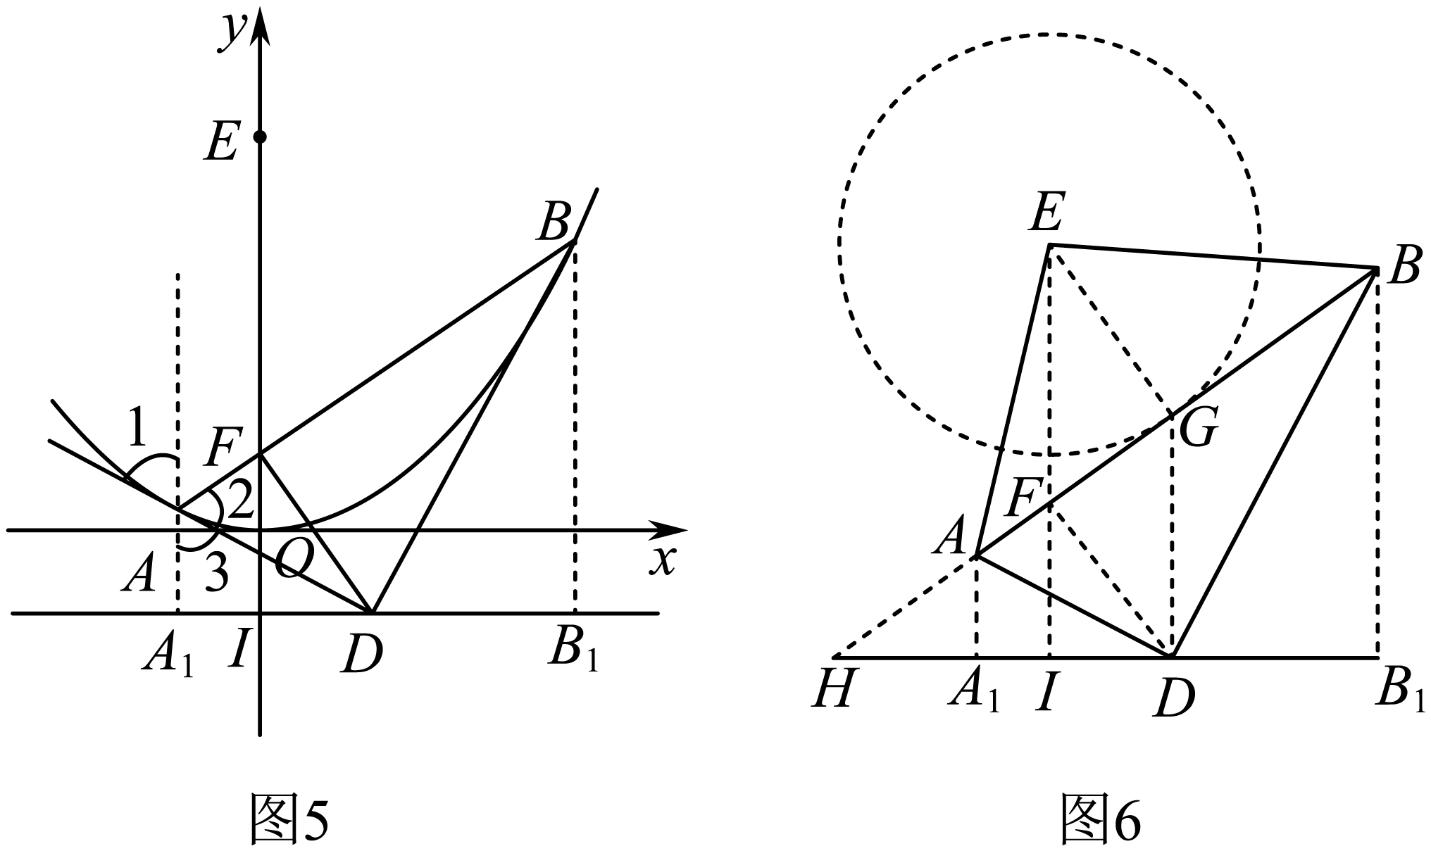
[方法四]【结合弦长公式和向量的运算求面积】
由（1）得直线$AB$的方程为$y=tx+\frac{1}{2}$.
由$\{\begin{aligned}y=tx+\frac{1}{2} \\ y=\frac{x^{2}}{2}\end{aligned}$，可得$x^{2}-2tx-1=0$，
于是$x_{1}+x_{2}=2t,x_{1}x_{2}=-1,y_{1}+y_{2}=t(x_{1}+x_{2})+1=2t^{2}+1$
$|AB|=\sqrt{1+t^{2}}|x_{1}-x_{2}|=\sqrt{1+t^{2}}\sqrt{{(x_{1}+x_{2})}^{2}-4x_{1}x_{2}}=2(t^{2}+1)$.
设$d_{1},d_{2}$分别为点$D,E$到直线$AB$的距离，则$d_{1}=\sqrt{t^{2}+1}, d_{2}=\frac{2}{\sqrt{t^{2}+1}}$.
因此，四边形ADBE的面积$S=\frac{1}{2}|AB|\left(d_{1}+d_{2}\right)=\left(t^{2}+3\right)\sqrt{t^{2}+1}$.
设M为线段AB的中点，则$M\left(t,t^{2}+\frac{1}{2}\right)$，
由于$\vec{EM}⊥\vec{AB}$，而$\vec{EM}=\left(t,t^{2}-2\right)$，$\vec{AB}$与向量$(1,t)$平行，所以$t+\left(t^{2}-2\right)t=0$，解得$t=0$或$t=±1$.
当$t=0$时，$S=3$；当$t=±1$时$S=4\sqrt{2}$
因此，四边形$ADBE$的面积为3或$4\sqrt{2}$.
【整体点评】(2)方法一：利用公共边将一个三角形的面积分割为两个三角形的面积进行计算是一种常用且有效的方法；
方法二：面积公式是计算三角形面积的最基本方法；
方法三：平稳的光学性质和相似、全等三角形的应用要求几何技巧比较高，计算量较少；
方法四：弦长公式结合向量体现了数学知识的综合运用.
【典例4】（2005江西卷理22）如图，设抛物线$C:y=x^{2}$的焦点为$F$，动点$P$在直线$l:x-y-2=0$上运动，过点$P$作抛物线$C$的两条切线$PA$，$PB$，且与抛物线$C$分别相切于$A$，$B$两点.
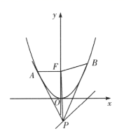
（1）求$△APB$的重心$G$的轨迹方程；
（2）求证：$∠PFA=∠PFB$.
【大招指引】（1）设出切点坐标，写出两切线方程方程，联立得到P点的坐标，进而利用三角形的重心坐标额消参法进行求解；（2）利用平面向量的夹角公式进行求解..
【解析】（1）设切点A，B坐标分别为$\left(x_{0},x_{0}^{2}\right)$和$\left(x_{1},x_{1}^{2}\right)\left(x_{1}≠x_{0}\right)$，
所以切线AP的方程为$2x_{0}x-y-x_{0}^{2}=0$，切线BP的方程为$2x_{1}x-y-x_{1}^{2}=0$.
解得P点的坐标为$x_{P}=\frac{x_{0}+x_{1}}{2},y_{P}=x_{0}x_{1}$，
所以△APB的重心G的坐标为$x_{G}=\frac{x_{0}+x_{1}+x_{P}}{3}=x_{P}$，$y_{G}=\frac{y_{0}+y_{1}+y_{P}}{3}=\frac{x_{0}^{2}+x_{1}^{2}+x_{0}x_{1}}{3}=\frac{{\left(x_{0}+x_{1}\right)}^{2}-x_{0}x_{1}}{3}=\frac{4x_{P}^{2}-y_{P}}{3}$.
所以$y_{P}=-3y_{G}+4x_{G}^{2}$.
由点P在直线l上运动，得重心G的轨迹方程为$x-\left(-3y+4x^{2}\right)-2=0$，
即$y=\frac{1}{3}\left(4x^{2}-x+2\right)$.
（2）因为$\vec{FA}=\left(x_{0},x_{0}^{2}-\frac{1}{4}\right),\vec{FP}=\left(\frac{x_{0}+x_{1}}{2},x_{0}x_{1}-\frac{1}{4}\right),\vec{FB}=\left(x_{1},x_{1}^{2}-\frac{1}{4}\right)$.
由于P点在抛物线外，则|$\left|\vec{FP}\right|≠0$.
所以$cos∠AFP=\frac{\vec{FP}⋅\vec{FA}}{\left|\vec{FP}\right|\left|\vec{FA}\right|}=\frac{\frac{x_{0}+x_{1}}{2}⋅x_{0}+\left(x_{0}x_{1}-\frac{1}{4}\right)\left(x_{0}^{2}-\frac{1}{4}\right)}{\left|\vec{FP}\right|\sqrt{x_{0}^{2}+{\left(x_{0}^{2}-\frac{1}{4}\right)}^{2}}}=\frac{x_{0}x_{1}+\frac{1}{4}}{\left|\vec{FP}\right|}$.
同理有$cos∠BFP=\frac{\vec{FP}⋅\vec{FB}}{\left|\vec{FP}\right|\left|\vec{FB}\right|}=\frac{\frac{x_{0}+x_{1}}{2}⋅x_{1}+\left(x_{0}x_{1}-\frac{1}{4}\right)\left(x_{1}^{2}-\frac{1}{4}\right)}{\left|\vec{FP}\right|\sqrt{x_{1}^{2}+{\left(x_{1}^{2}-\frac{1}{4}\right)}^{2}}}=\frac{x_{0}x_{1}+\frac{1}{4}}{\left|\vec{FP}\right|}$.
所以∠PFA＝∠PFB.
【题后反思】本题第（1）问求出两条切线的方程，实质上利用了导数的几何意义.
【温馨提醒】证明两角相等，转化为两直线的方向向量之间的夹角是常见方法，体现了转化思想的应用.
【举一反三】
3．抛物级$x^{2}=2py(p>0)$的焦点$F$到直线$y=-\frac{p}{2}$的距离为2.
（1）求抛物线的方程；
（2）设直线$y=kx+1$交抛物线于$A\left(x_{1}, y_{1}\right)$，$B\left(x_{2}, y_{2}\right)$两点，分别过$A$，$B$两点作抛物线的两条切线，两切线的交点为$P$，求证：$PF⊥AB$ .
【答案】（1）$x^{2}=4y$；（2）证明见解析
【难度】0.65
【知识点】根据定义求抛物线的标准方程、直线与抛物线交点相关问题
【分析】（1）利用抛物线的定义求出$p$即可得出结论；（2）联立直线和抛物线的方程，得出韦达定理，设切线$PA$的斜率为$k_{PA}$，切线$PB$的斜率为$k_{PB}$，点$P$坐标为$\left(m,n\right)$，利用已知条件对函数$y=\frac{1}{4}x^{2}$求导得出切线的斜率，写出切线方程，求出两切线的交点坐标，利用$k_{PF}⋅k_{AB}=-1$，即可得出结论.
【详解】（1）由题意知：$F\left(0,\frac{p}{2}\right)$，
则焦点$F$到直线$y=-\frac{p}{2}$的距离为：$\frac{p}{2}-\left(-\frac{p}{2}\right)=p=2$，
所以抛物线的方程为：$x^{2}=4y$；
（2）证明：
把直线$y=kx+1$代入$x^{2}=4y$消$y$得：$x^{2}-4kx-4=0$，
又$Δ=16k^{2}+16>0$，
利用韦达定理得$\{\begin{aligned}x_{1}+x_{2}=4k \\ x_{1}⋅x_{2}=-4\end{aligned}$，
由题意设切线$PA$的斜率为$k_{PA}$，切线$PB$的斜率为$k_{PB}$，点$P$坐标为$\left(m,n\right)$，
由（1）可得：$y=\frac{1}{4}x^{2}$，
则$y^{'}=\frac{1}{2}x$，
所以$k_{PA}=\frac{1}{2}x_{1},k_{PB}=\frac{1}{2}x_{2}$，
则切线$PA$的方程为：$y-n=\frac{1}{2}x_{1}\left(x-m\right)$，切线$PA$的方程为：$y-n=\frac{1}{2}x_{2}\left(x-m\right)$，
则$\{\begin{aligned}y_{1}-n=\frac{1}{2}x_{1}\left(x_{1}-m\right)\left(i\right) \\ y_{2}-n=\frac{1}{2}x_{2}\left(x_{2}-m\right)\left(ii\right)\end{aligned}$，
$\left(i\right)-\left(ii\right)$利用韦达定理化简整理得：$m=2k$，
把$m=2k$代入$\left(i\right)$整理得：
$n=-\frac{1}{4}x_{1}^{2}+kx_{1}=-\frac{1}{4}x_{1}^{2}+\frac{y_{2}-y_{1}}{x_{2}-x_{1}}x_{1}=-\frac{1}{4}x_{1}^{2}+\frac{\frac{1}{4}x_{2}^{2}-\frac{1}{4}x_{1}^{2}}{x_{2}-x_{1}}x_{1}=\frac{1}{4}x_{1}x_{2}=-1$，
则$P\left(2k,-1\right),F\left(0,1\right)$，
$k_{PF}⋅k_{AB}=\frac{1-\left(-1\right)}{0-2k}×k=-1$，
则$PF⊥AB$
【点睛】本题主要考查了利用定义求抛物线的方程，直线与抛物线应用.做这道题的时候要注意，利用韦达定理，得出两根的关系，设出两切线的交点，认真计算.属于中档题.

4．过抛物线$y^{2}=2px\left(p>0\right)$的焦点$F$作抛物线的弦，与抛物线交于$A$，$B$两点，分别过$A$，$B$两点作抛物线的切线$l_{1}$，$l_{2}$相交于点$P$，$△PAB$又常被称作阿基米德三角形．$△PAB$的面积$S$的最小值为（ ）
A．$\frac{p^{2}}{3}$ B．$\frac{p^{2}}{2}$ C．$p^{2}$ D．$\sqrt{2}p^{2}$
【答案】C
【难度】0.65
【知识点】抛物线中的三角形或四边形面积问题
【解析】设出直线$AB$的方程，利用弦长公式求出弦长，求出两条切线的方程得出点$P$的坐标，利用三角形的面积公式可得$S_{△PAB}=p^{2}{\left(1+m^{2}\right)}^{\frac{3}{2}}≥p^{2}$.
【详解】设$A\left(x_{1},y_{1}\right)$，$B\left(x_{2},y_{2}\right)$，由题意可得直线AB的斜率不为0,
因为直线AB过焦点$\left(\frac{p}{2},0\right)$，所以设直线AB的方程$x=my+\frac{p}{2}$；
联立$\{\begin{aligned}y^{2}=4x \\ x=my+\frac{p}{2}\end{aligned}$得$y^{2}-2mpy-p^{2}=0$，
所以$y_{1}+y_{2}=2mp,y_{1}y_{2}=-p^{2}$，
$$\left|AB\right|=\sqrt{1+m^{2}}\sqrt{{\left(y_{1}+y_{2}\right)}^{2}-4y_{1}y_{2}}=2p\left(1+m^{2}\right)$$
由抛物线的性质可得过点$A\left(x_{1},y_{1}\right)$，$B\left(x_{2},y_{2}\right)$的抛物线的切线方程为：
$yy_{1}=p\left(x+x_{1}\right),yy_{2}=p\left(x+x_{2}\right)$，
联立$\{\begin{aligned}yy_{1}=p\left(x+x_{1}\right) \\ yy_{2}=p\left(x+x_{2}\right)\end{aligned}$得$x=\frac{y_{1}y_{2}}{2p}=-\frac{p}{2}$，$y=\frac{y_{1}+y_{2}}{2}=mp$，即$P\left(-\frac{p}{2},mp\right)$.
点$P$到直线的距离$d=\frac{\left|p\left(1+m^{2}\right)\right|}{\sqrt{1+m^{2}}}$，
$$S_{△PAB}=\frac{1}{2}\left|AB\right|d=p^{2}{\left(1+m^{2}\right)}^{\frac{3}{2}}≥p^{2}$$
当且仅当$m=0$时取到最小值.
故选：C.
【点睛】本题主要考查直线和抛物线的位置关系，结合韦达定理求解弦长，根据点到直线的距离求出三角形的高，根据面积公式的特点求出最值，侧重考查数学运算的核心素养.
5．设抛物线C：$y^{2}=6x$的焦点为F，过F的直线交C于A，B两点，分别以A，B为切点作C的切线$l_{1}$，$l_{2}$，若$l_{1}$与$l_{2}$交于点P，且满足$\left|PF\right|=2\sqrt{3}$，则$\left|AB\right|=$（ ）
A．5 B．6 C．7 D．8
【答案】D
【难度】0.4
【知识点】根据韦达定理求参数、求抛物线的切线方程、求在曲线上一点处的切线方程（斜率）、求直线与抛物线相交所得弦的弦长
【分析】先设直线AB的方程，与抛物线方程联立求得A，B两点纵坐标之间的关系，再写出切线方程，联立，根据条件求出P点坐标，再带回到切线方程求出A，B两点的坐标即可.
【详解】
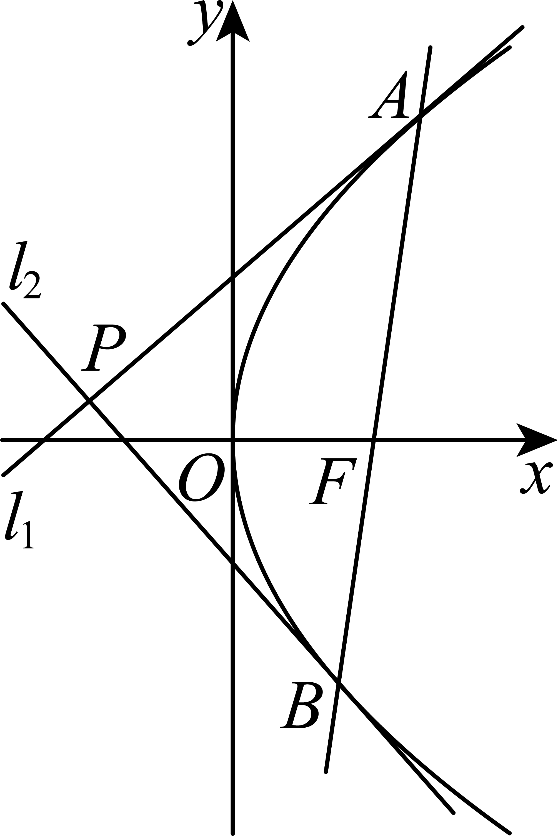$y^{2}=6x,2p=6,\frac{p}{2}=\frac{3}{2},∴F\left(\frac{3}{2},0\right)$ ，设直线AB的方程为$x=my+\frac{3}{2}$ ，显然m是存在的，
设$A\left(x_{1},y_{1}\right),B\left(x_{2},y_{2}\right)$ ，显然$y_{1}≠0,y_{2}≠0$ ，求导：${\left(y^{2}\right)}^{'}={\left(6x\right)}^{'},∴y^{'}=\frac{3}{y}$ ，
在A点处的切线方程$l_{1}$为$y-y_{1}=\frac{3}{y_{1}}\left(x-x_{1}\right),∴y=\frac{3}{y_{1}}x-\frac{3x_{1}}{y_{1}}+y_{1},∵x_{1}=\frac{y_{1}^{2}}{6},∴y=\frac{3}{y_{1}}x+\frac{y_{1}}{2}$…①，
同理可得在B点处的切线方程$l_{2}$为：$y=\frac{3}{y_{2}}x+\frac{y_{1}}{2}$；
联立方程$\{\begin{aligned}y^{2}=6x \\ x=my+\frac{3}{2}\end{aligned}$ ，解得$y^{2}-6my-9=0$ ，$Δ=36m^{2}+36＞0$ ，$∴$ $y_{1}y_{2}=-9$ ，
联立方程$\{\begin{aligned}y=\frac{3}{y_{1}}x+\frac{y_{1}}{2} \\ y=\frac{3}{y_{2}}x+\frac{y_{2}}{2}\end{aligned}$ 解得$\frac{3x\left(y_{2}-y_{1}\right)}{y_{1}y_{2}}+\frac{1}{2}\left(y_{1}-y_{2}\right)=0$ ，$∵y_{1}≠y_{2},y_{1}-y_{2}≠0,∴x=\frac{y_{1}y_{2}}{6}=-\frac{3}{2}$ ，
即P点在准线$x=-\frac{3}{2}$ 上，设$P\left(-\frac{3}{2},t\right)$ ，$∵\left|PF\right|=\sqrt{3^{2}+t^{2}}=2\sqrt{3},∴t^{2}=\sqrt{3},t=±\sqrt{3}$ ，
考虑抛物线关于x轴对称，不妨取$t=\sqrt{3}$ ，代入①得：$\sqrt{3}=\frac{3}{y_{1}}×\left(-\frac{3}{2}\right)+\frac{y_{1}}{2}$ ，解得$y_{1}=3\sqrt{3}$ 或$y_{1}=-\sqrt{3}$ ，
由图可知$y_{1}=3\sqrt{3},y_{2}=-\sqrt{3}$ ，再代入抛物线方程得$x_{1}=\frac{9}{2},x_{2}=\frac{1}{2}$ ，$∴\left|AB\right|=\sqrt{{\left(x_{1}-x_{2}\right)}^{2}+{\left(y_{1}-y_{2}\right)}^{2}}=8$ ；
故选：D.
6．过抛物线$y^{2}=4x$焦点F的直线交抛物线于A，B两点（A在第一象限），M为线段AB的中点.M在抛物线的准线l上的射影为点N，则下列说法正确的是（ ）
A．$\left|AB\right|$的最小值为4 B．$NF⊥AB$
C．△NAB面积的最小值为6 D．若直线AB的斜率为$\sqrt{3}$，则$\overset{⃑}{AF}=3\overset{⃑}{FB}$
【答案】ABD
【难度】0.65
【知识点】直线与抛物线交点相关问题、与抛物线焦点弦有关的几何性质、抛物线中的三角形或四边形面积问题
【分析】设直线AB方程为$my=x-1$ ,$A(x_{1},y_{1}),B(x_{2},y_{2})$ ，根据弦长公式表示出$\left|AB\right|$，可判断A;求出点N的坐标，根据斜率之间的关系，可判断B;表示出点点N到直线AB的距离，继而求得$S_{△NAB}=\frac{1}{2}|AB|⋅d=4{(m^{2}+1)}^{\frac{3}{2}}$，可判断C; 直线AB的斜率为$\sqrt{3}$，结合$y_{1}+y_{2}=4m,y_{1}y_{2}=-4$可求得$\frac{AF}{BF}=\frac{|y_{1}|}{|y_{2}|}=3$，即可判断D.
【详解】由题意知$F(1,0)$ ,设直线AB方程为$my=x-1$ ,$A(x_{1},y_{1}),B(x_{2},y_{2})$ ，
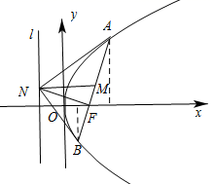
联立$\{\begin{aligned}my=x-1 \\ y^{2}=4x\end{aligned}$ ，可得$y^{2}-4my-4=0$ ，$Δ=16(m^{2}+1)>0$ ，
故$y_{1}+y_{2}=4m,y_{1}y_{2}=-4$，
则$\left|AB\right|=\sqrt{1+m^{2}}⋅\sqrt{{(y_{1}+y_{2})}^{2}-4y_{1}y_{2}}=4(m^{2}+1)$，
故当$m=0$ 时，$\left|AB\right|$的最小值为4，故A正确；
又$\frac{y_{1}+y_{2}}{2}=2m$ ，即M点纵坐标为2m,故$N(-1,2m)$ ，
当$m=0$时，$AB⊥x$轴，NF在x轴上，此时$NF⊥AB$ ;
当$m≠0$时,$k_{NF}=\frac{2m}{-2}=-m$ ，$k_{AB}=\frac{1}{m}$ ，故$NF⊥AB$，
综合可知，$NF⊥AB$,故B正确；
又点N到直线AB的距离为$d=\frac{2|m^{2}+1|}{\sqrt{1+m^{2}}}$ ，
故$S_{△NAB}=\frac{1}{2}|AB|⋅d=4{(m^{2}+1)}^{\frac{3}{2}}$ ，当$m=0$ 时，取最小值4，故C错误；
若直线AB的斜率为$\sqrt{3}$，则直线AB方程为$my=x-1$，即$y=\sqrt{3}(x-1)$ ，
则$y_{1}+y_{2}=\frac{4\sqrt{3}}{3},y_{1}y_{2}=-4$，
由于A在第一象限，故解得$y_{1}=2\sqrt{3},y_{2}=-\frac{2\sqrt{3}}{3}$ ，
故$\frac{AF}{BF}=\frac{|y_{1}|}{|y_{2}|}=3$ ，由于$\overset{⃑}{AF},\overset{⃑}{FB}$同向，故$\overset{⃑}{AF}=3\overset{⃑}{FB}$，故D正确，
故选：ABD
7．若$M\left(1,0\right)$，$N\left(4,0\right)$，点$Q$满足$\left|\vec{QN}\right|=2\left|\vec{QM}\right|$，记点$Q$的轨迹为曲线$C$，直线$l:x+y-4=0$，$P$为$l$上的动点，过点$P$作曲线$C$的两条切线$PA$，$PB$，切点为$A$，$B$，则下列说法中正确的是（ ）
A．$\left|PQ\right|$的最小值为$2\sqrt{2}-2$
B．直线$AB$恒过定点$\left(1,1\right)$
C．$\vec{PA}⋅\vec{PB}$的最小值为0
D．当$\left|PO\right|⋅\left|AB\right|$最小时，直线$AB$的方程为$x+y-1=0$
【答案】ABC
【难度】0.65
【知识点】轨迹问题——圆、用定义求向量的数量积、直线与圆的位置关系求距离的最值、直线过定点问题
【分析】由题知，点$Q$的轨迹曲线$C$为$x^{2}+y^{2}=4$，对于A，${\left|PQ\right|}_{min}=d-r$即可判断；对于B，设$P(m,4-m)$，根据条件得到直线$AB:(x-y)m+4(y-1)=0$，由$\{\begin{aligned}x-y=0 \\ 4(y-1)=0\end{aligned}$，得$\{\begin{aligned}x=1 \\ y=1\end{aligned}$，即可判断；对于C，根据条件得到$△APO$，$△BPO$为全等的等腰直角三角形，得$∠APB=2∠APO≤90°$，即可判断；对于D，求出四边形$PAOB$的面积，得到A和B的坐标,即可判断.
【详解】设$Q(x,y)$，因为$M\left(1,0\right)$，$N\left(4,0\right)$，点$Q$满足$\left|\vec{QN}\right|=2\left|\vec{QM}\right|$，
所以$\sqrt{{\left(x-4\right)}^{2}+y^{2}}=2\sqrt{{\left(x-1\right)}^{2}+y^{2}}$，
即${\left(x-4\right)}^{2}+y^{2}=4\left[{\left(x-1\right)}^{2}+y^{2}\right]$，化简得$x^{2}+y^{2}=4$，
所以点$Q$的轨迹曲线$C$为$x^{2}+y^{2}=4$，圆心为$C(0,0)$，半径$r=2$.
对于A，因为直线$l:x+y-4=0$，$P$为$l$上的动点，
过点$P$作曲线$C$的两条切线$PA$，$PB$，切点为$A$，$B$，
设圆心$\left(0,0\right)$到直线l的距离为d,
所以${\left|PQ\right|}_{min}=d-r=\frac{4}{\sqrt{2}}-2=2\sqrt{2}-2$，故A正确；
对于B，设$P(m,4-m)$，则$\left|PO\right|=\sqrt{m^{2}+{\left(4-m\right)}^{2}},\left|AO\right|=r=2,\left|PA\right|=\left|PB\right|$，
所以$\left|PA\right|=\sqrt{{\left|PO\right|}^{2}-{\left|AO\right|}^{2}}=\sqrt{m^{2}+{\left(4-m\right)}^{2}-4}=\sqrt{2m^{2}-8m+12}$，
以$P$为圆心，$\left|PA\right|$为半径的圆的方程为
${\left(x-m\right)}^{2}+{\left(y-4+m\right)}^{2}=PA^{2}=2m^{2}-8m+12$，①
因为$C$为$x^{2}+y^{2}=4$，②
由①，②相减,得直线$AB:mx+(4-m)y-4=0$，即$(x-y)m+4(y-1)=0$，
由$\{\begin{aligned}x-y=0 \\ 4(y-1)=0\end{aligned}$，得$\{\begin{aligned}x=1 \\ y=1\end{aligned}$，所以直线$AB$恒过定点$\left(1,1\right)$，故B正确；
对于C，因为$\vec{PA}⋅\vec{PB}=\left|\vec{PA}\right|⋅\left|\vec{PB}\right|⋅cos∠APB$，$\left|\vec{PA}\right|\text{=}\left|\vec{PB}\right|$，
根据几何性质可知，$∠APB=2∠APO$，
在$\text{Rt}△OAP$中，$tan∠APO=\frac{\left|OA\right|}{\left|PA\right|}=\frac{2}{\left|PA\right|}$，
因为$d=\frac{4}{\sqrt{2}}=2\sqrt{2}$，所以${\left|PA\right|}_{min}={\left|PB\right|}_{min}=\sqrt{d^{2}-r^{2}}=2=r$，
所以此时$△APO$，$△BPO$为全等的等腰直角三角形，
所以，$tan∠APO=\frac{2}{\left|PA\right|}≤1$，即有$∠APB=2∠APO≤90°$，
所以$\vec{PA}⋅\vec{PB}=\left|\vec{PA}\right|⋅\left|\vec{PB}\right|⋅cos∠APB≥0$，所以$\vec{PA}⋅\vec{PB}$的最小值为0，故C正确；
对于D，因为四边形$PAOB$的面积为
$S=\frac{1}{2}\left|PO\right|⋅\left|AB\right|=2S_{△APO}=2⋅\frac{1}{2}\left|AO\right|⋅\left|PA\right|=2\sqrt{{\left|PO\right|}^{2}-4}≥2\sqrt{{\left|PO\right|}^{2}{}_{min}-4}=4$，
此时四边形$PAOB$为正方形，$A(0,2),B(2,0)$，
所以直线$AB$的方程为$x+y-2=0$，故D错误.
故选：ABC.
8．已知抛物线$C:y^{2}=2px\left(p>0\right)$的焦点为$F$，过点$F$的直线与$C$交于$A$、$B$两点，$C$在$A$处的切线与$C$的准线交于$P$点，连接$BP$．若$\left|PF\right|=3$，则$\frac{1}{{\left|AF\right|}^{2}}+\frac{4}{{\left|BF\right|}^{2}}$的最小值为__________．
【答案】$\frac{4}{9}$
【难度】0.4
【知识点】求抛物线的切线方程、抛物线中的定值问题、基本不等式求和的最小值
【分析】设点$A\left(x_{1},y_{1}\right)$、$B\left(x_{2},y_{2}\right)$，分析可知抛物线$C$在点$A$处的切线方程为$y_{1}y=px+px_{1}$，且直线$AB$与$x$轴不重合，设直线$AB$的方程为$x=my+\frac{p}{2}$，联立直线$AB$与抛物线$C$的方程，列出韦达定理，证明出$PA⊥PB$，$PF⊥AB$，$\text{Rt}△PAF∽\text{Rt}△BPF$，可求出$\left|AF\right|⋅\left|BF\right|$的值，利用基本不等式可求得$\frac{1}{{\left|AF\right|}^{2}}+\frac{4}{{\left|BF\right|}^{2}}$的最小值.
【详解】抛物线$C$的准线为$l:x=-\frac{p}{2}$，抛物线$C$的焦点为$F\left(\frac{p}{2},0\right)$，如下图所示：
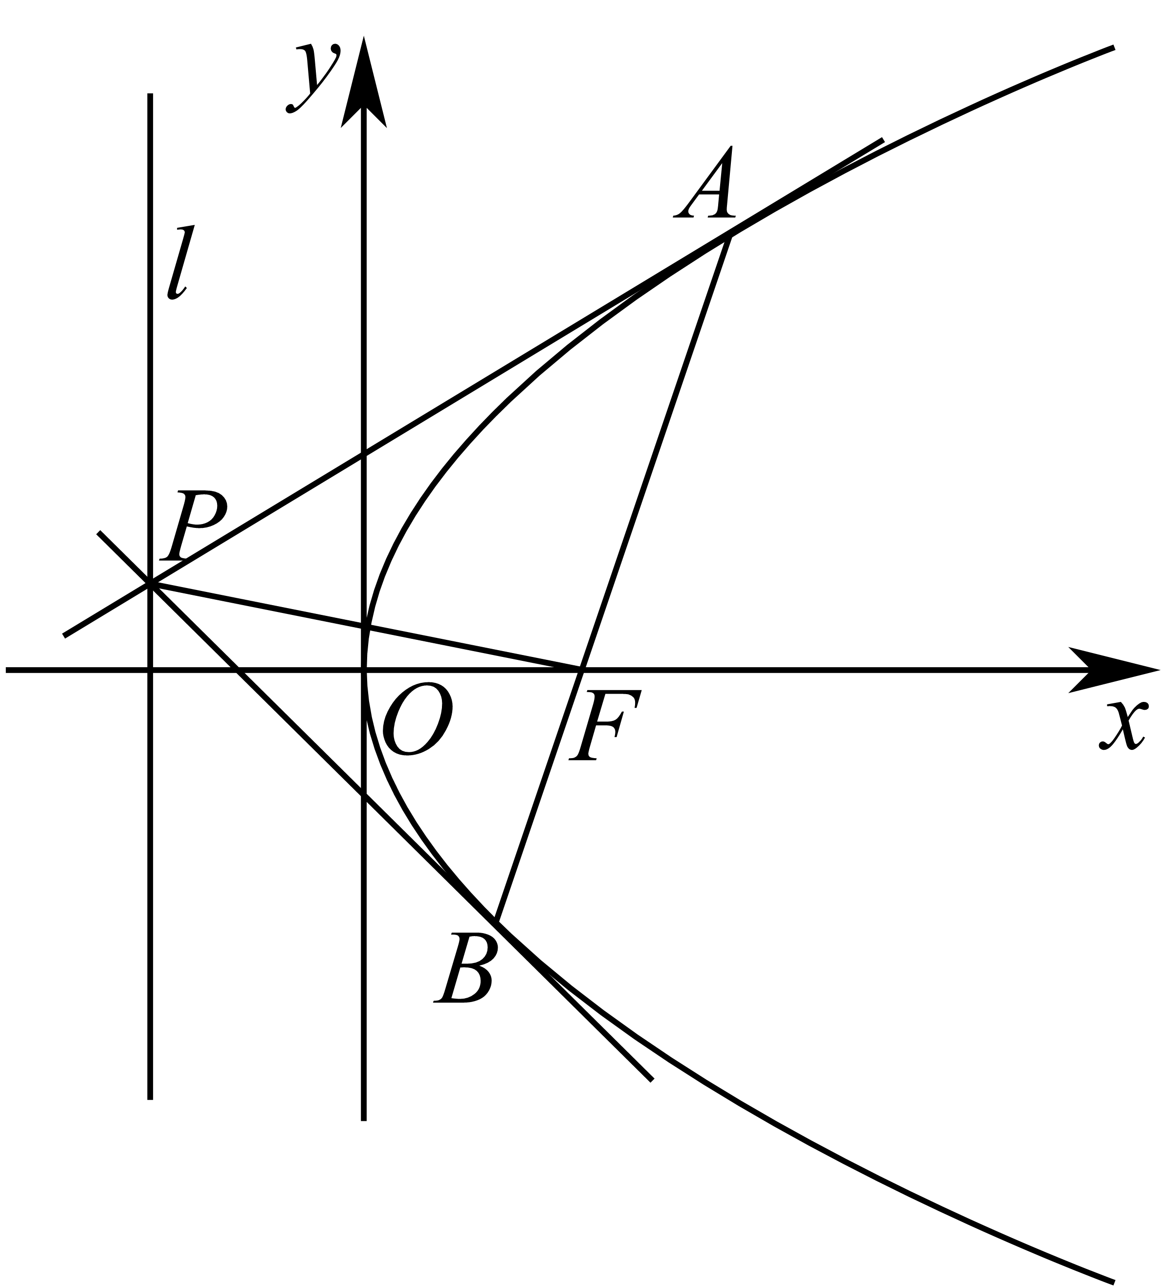
设点$A\left(x_{1},y_{1}\right)$、$B\left(x_{2},y_{2}\right)$，接下来证明出抛物线$C$在点$A$处的切线方程为$y_{1}y=px+px_{1}$，
联立$\{\begin{aligned}y_{1}y=px+px_{1} \\ y^{2}=2px\end{aligned}$可得$y^{2}-2y_{1}y+2px_{1}=y^{2}-2y_{1}y+y_{1}^{2}={\left(y-y_{1}\right)}^{2}=0$，可得$y=y_{1}$，
所以，抛物线$C$在点$A$处的切线方程为$y_{1}y=px+px_{1}$，
所以，直线$PA$的方程为$y_{1}y=px+px_{1}$，
若$AB$与$x$轴重合，则直线$AB$与抛物线$C$只有一个交点，不合乎题意，
设直线$AB$的方程为$x=my+\frac{p}{2}$，
联立$\{\begin{aligned}x=my+\frac{p}{2} \\ y^{2}=2px\end{aligned}$可得$y^{2}-2pmy-p^{2}=0$，
$Δ=4p^{2}m^{2}+4p^{2}>0$，由韦达定理可得$y_{1}+y_{2}=2pm$，$y_{1}y_{2}=-p^{2}$，
在直线$PA$的方程中，令$x=-\frac{p}{2}$可得$y_{1}y=-\frac{p^{2}}{2}+\frac{y_{1}^{2}}{2}$，可得$y=\frac{y_{1}}{2}-\frac{p^{2}}{2y_{1}}$，
即点$P\left(-\frac{p}{2},\frac{y_{1}}{2}-\frac{p^{2}}{2y_{1}}\right)$，$k_{PA}=\frac{p}{y_{1}}$，
$k_{PB}=\frac{y_{2}-\left(\frac{y_{1}}{2}-\frac{p^{2}}{2y_{1}}\right)}{x_{2}+\frac{p}{2}}=\frac{-\frac{p^{2}}{y_{1}}-\frac{y_{1}}{2}+\frac{p^{2}}{2y_{1}}}{\frac{y_{2}^{2}}{2p}+\frac{p}{2}}=-\frac{\frac{p^{2}}{2y_{1}}+\frac{y_{1}}{2}}{\frac{p^{3}}{2y_{1}^{2}}+\frac{p}{2}}=-\frac{y_{1}^{2}+p^{2}}{2y_{1}}⋅\frac{2y_{1}^{2}}{p\left(y_{1}^{2}+p\right)}=-\frac{y_{1}}{p}$，
所以，$k_{PA}k_{PB}=-1$，即$PA⊥PB$，
因为$k_{PF}=\frac{\frac{y_{1}}{2}-\frac{p^{2}}{2y_{1}}}{-\frac{p}{2}-\frac{p}{2}}=\frac{p}{2y_{1}}-\frac{y_{1}}{2p}=\frac{p^{2}-y_{1}^{2}}{2py_{1}}=-\frac{y_{1}y_{2}+y_{1}^{2}}{2py_{1}}=-\frac{y_{1}+y_{2}}{2p}=-m$，
当$m≠0$时，因为$k_{AB}=\frac{1}{m}$，则$k_{AB}k_{PF}=-1$，则$PF⊥AB$；
当$AB⊥x$轴时，则$m=0$，直线$AB$的方程为$x=\frac{p}{2}$，
联立$\{\begin{aligned}x=\frac{p}{2} \\ y^{2}=2px\end{aligned}$可得$y^{2}=p^{2}$，解得$y=±p$，取点$A\left(\frac{p}{2},p\right)$、$B\left(\frac{p}{2},-p\right)$，
此时，直线$PA$的方程为$py=px+px_{1}$，即$y=x+\frac{p}{2}$，
在直线$PA$的方程中，令$x=-\frac{p}{2}$可得$y=0$，即点$P\left(-\frac{p}{2},0\right)$，
所以，$k_{PB}=\frac{-p}{\frac{p}{2}-\left(-\frac{p}{2}\right)}=-1$，则$k_{PA}k_{PB}=-1$，则$PA⊥PB$，此时，$PF⊥AB$.
综上所述，$PA⊥PB$，$PF⊥AB$.
因为$∠PAF+∠APF=∠BPF+∠APF={90}^{∘}$，则$∠PAF=∠BPF$，
又因为$∠AFP=∠PFB={90}^{∘}$，所以，$\text{Rt}△PAF∽\text{Rt}△BPF$，
所以，$\frac{\left|AF\right|}{\left|PF\right|}=\frac{\left|PF\right|}{\left|BF\right|}$，即$\left|AF\right|⋅\left|BF\right|={\left|PF\right|}^{2}=9$，
因此，$\frac{1}{{\left|AF\right|}^{2}}+\frac{4}{{\left|BF\right|}^{2}}≥2\sqrt{\frac{1}{{\left|AF\right|}^{2}}⋅\frac{4}{{\left|BF\right|}^{2}}}=\frac{4}{\left|AF\right|⋅\left|BF\right|}=\frac{4}{9}$，
当且仅当$\{\begin{aligned}\frac{1}{{\left|AF\right|}^{2}}=\frac{4}{{\left|BF\right|}^{2}} \\ \left|AF\right|⋅\left|BF\right|=9\end{aligned}$时，即当$\{\begin{aligned}\left|AF\right|=\frac{3\sqrt{2}}{2} \\ \left|BF\right|=3\sqrt{2}\end{aligned}$时，等号成立，
故$\frac{1}{{\left|AF\right|}^{2}}+\frac{4}{{\left|BF\right|}^{2}}$的最小值为$\frac{4}{9}$.
故答案为：$\frac{4}{9}$.
【点睛】方法点睛：圆锥曲线中的最值问题解决方法一般分两种：
一是几何法，特别是用圆锥曲线的定义和平面几何的有关结论来求最值；
二是代数法，常将圆锥曲线的最值问题转化为二次函数或三角函数的最值问题，然后利用基本不等式、函数的单调性或三角函数的有界性等求最值.
9．过点$M(-1,m)$作抛物线${C:y}^{2}=2px,\left(p>0\right)$的两条切线，切点分别为$A\left(x_{1},y_{1}\right)$和$B\left(x_{2},y_{2}\right)$，又直线$AB$经过抛物线$C$的焦点$F$，那么$\frac{y_{1}y_{2}}{k_{MA}k_{MB}}$=______.
【答案】4
【难度】0.15
【知识点】根据抛物线方程求焦点或准线、与抛物线焦点弦有关的几何性质、求抛物线的切线方程
【分析】由题意，利用两种方法化简所求代数式，
方法一：设出过$M$与抛物线的切线的点斜式方程，联立方程，由切点性质，则$\text{Δ=0}$，可得方程$\text{2}k^{\text{2}}\text{+2}km\text{-}p\text{=0}$，根据题意，结合韦达定理，可得$k_{MA}\text{⋅}k_{MB}\text{=-}\frac{p}{\text{2}}$，同样的思路，设出过焦点的直线$AB$，联立方程，结合韦达定理，可得$y_{\text{1}}y_{\text{2}}\text{=-}p^{\text{2}}$，故可得第一种所求代数式的表示；
方法二：利用导数的几何意义，求切线斜率，可得$k_{MA}\text{⋅}k_{MB}\text{=}\frac{p^{\text{2}}}{y_{\text{1}}y_{\text{2}}}$，结合方法一中$y_{\text{1}}y_{\text{2}}\text{=-}p^{\text{2}}$，可得第二种所求代数式的表示；
综上建立方程，求得$p$的值，进而求得答案.
【详解】由题意，显然过点$M\left(\text{-1,}m\right)$作抛物线$C\text{:}y^{\text{2}}\text{=2}px$的切线的斜率存在，设该斜率为$k$，
则该切线方程为$y\text{-}m\text{=}k\left(x\text{+1}\right)$，即$y\text{=}kx\text{+}k\text{+}m$，
联立$\{\begin{aligned}y\text{=}kx\text{+}k\text{+}m \\ y^{\text{2}}\text{=2}px\end{aligned}$，消去$y$可得$k^{\text{2}}x^{\text{2}}\text{+}\left(\text{2}k^{\text{2}}\text{+2}km\text{-2}p\right)x\text{+}k^{\text{2}}\text{+2}km\text{+}m^{\text{2}}\text{=0}$，
由于切线与抛物线只有唯一交点，则$\text{Δ=}{\left(\text{2}k^{\text{2}}\text{+2}km\text{-2}p\right)}^{\text{2}}\text{-4}k^{\text{2}}\left(k^{\text{2}}\text{+2}km\text{+}m^{\text{2}}\right)\text{=0}$，
整理可得$\text{2}k^{\text{2}}\text{+2}km\text{-}p\text{=0}$，
由题意，可知$k_{MA}\text{,}k_{MB}$为方程$\text{2}k^{\text{2}}\text{+2}km\text{-}p\text{=0}$的两个根，则$k_{MA}\text{⋅}k_{MB}\text{=-}\frac{p}{\text{2}}$，
由题意，设直线$AB$的方程为$x\text{=}ny\text{+}\frac{p}{\text{2}}$，
联立可得$\{\begin{aligned}x\text{=}ny\text{+}\frac{p}{\text{2}} \\ y^{\text{2}}\text{=2}px\end{aligned}$，消去$x$可得$y^{\text{2}}\text{-2}pny\text{-}p^{\text{2}}\text{=0}$，由题意可知$y_{\text{1}}\text{,}y_{\text{2}}$为该方程的两个根，则$y_{\text{1}}y_{\text{2}}\text{=-}p^{\text{2}}$，
故$\frac{y_{\text{1}}y_{\text{2}}}{k_{MA}\text{⋅}k_{MB}}\text{=}\frac{\text{-}p^{\text{2}}}{\text{-}\frac{p}{\text{2}}}\text{=2}p$，
由抛物线方程$y^{\text{2}}\text{=2}px\text{,}\left(p\text{>0}\right)$，可得函数$y\text{=}\sqrt{\text{2}px}$与函数$y\text{=-}\sqrt{\text{2}px}$，则$y^{\text{'}}\text{=}\frac{\text{1}}{\text{2}}\text{⋅}\frac{\text{1}}{\sqrt{\text{2}px}}\text{⋅2}p\text{=}\frac{p}{\sqrt{\text{2}px}}$与$y^{\text{'}}\text{=-}\frac{\text{1}}{\text{2}}\text{⋅}\frac{\text{1}}{\sqrt{\text{2}px}}\text{⋅2}p\text{=-}\frac{p}{\sqrt{\text{2}px}}$
不妨设$A\left(x_{\text{1}}\text{,}y_{\text{1}}\right)$在第一象限，则$x_{\text{1}}\text{>0,}y_{\text{1}}\text{>0}$，即$y_{\text{1}}\text{=}\sqrt{\text{2}px_{\text{1}}}$，且$k_{MA}\text{=}\frac{p}{\sqrt{\text{2}px_{\text{1}}}}\text{=}\frac{p}{y_{\text{1}}}$，
由设$A\left(x_{\text{1}}\text{,}y_{\text{1}}\right)$在第一象限，则$B\left(x_{\text{1}}\text{,}y_{\text{2}}\right)$在第四象限，即$x_{\text{2}}\text{>0,}y_{\text{2}}\text{<0}$，可得$y_{\text{2}}\text{=-}\sqrt{\text{2}px_{\text{2}}}$，且$k_{MB}\text{=-}\frac{p}{\sqrt{\text{2}px_{\text{2}}}}\text{=}\frac{p}{y_{\text{2}}}$，故$k_{MA}\text{⋅}k_{MB}\text{=}\frac{p^{\text{2}}}{y_{\text{1}}y_{\text{2}}}$，
由$y_{\text{1}}y_{\text{2}}\text{=-}p^{\text{2}}$，则$\frac{y_{\text{1}}y_{\text{2}}}{k_{MA}\text{⋅}k_{MB}}\text{=}\frac{y_{\text{1}}y_{\text{2}}}{\frac{p^{\text{2}}}{y_{\text{1}}y_{\text{2}}}}\text{=}\frac{{\left(y_{\text{1}}y_{\text{2}}\right)}^{\text{2}}}{p^{\text{2}}}\text{=}p^{\text{2}}$，
综上可得$\text{2}p\text{=}p^{\text{2}}$，解得$p\text{=2}$，故$\frac{y_{\text{1}}y_{\text{2}}}{k_{MA}\text{⋅}k_{MB}}\text{=4}$.
故答案为：$\text{4}$.
【点睛】对于抛物线的焦点弦，要熟记直线与抛物线联立，消元选择消去一次项，根据韦达定理，可得两个交点坐标与$p$之间的等量关系；
对于切线的斜率，利用导数的几何意义进行计算，要善于化简表达式，可用纵坐标表示，结合韦达定理，可得简化计算.
10．过$P\left(m,-2\right)$向抛物线$x^{2}=4y$引两条切线$PQ,PR$，切点分别为$R,Q$,又点$A\left(0,4\right)$在直线$QR$上的射影为$H$，则焦点$F$与$H$连线的斜率取值范围是______.
【答案】$(-∞,-\sqrt{3}]∪[\sqrt{3},+∞)$.
【难度】0.65
【知识点】求在曲线上一点处的切线方程（斜率）、求抛物线的切线方程、已知切线求参数、根据抛物线方程求焦点或准线
【分析】利用导数的几何意义求得切线方程，进而得到直线$RQ$的方程为$mx=2(y-2)$，进而得到点$H$的轨迹为以$AB$为直径的圆，得到方程$⊙H:x^{2}+{(y-3)}^{2}=1$，过点$F$与圆$⊙H$相切的直线的斜率为$k$，结合直线与圆的位置关系，列出方程，即可求解.
【详解】设$Q(x_{1},y_{1}),R(x_{2},y_{2})$，不妨设$x_{1}<0,x_{2}>0$，
由$x^{2}=4y$，可得$y=\frac{1}{4}x^{2}$，可得$y^{'}=\frac{1}{2}x$，则$y^{'}|_{x=x_{1}}=\frac{1}{2}x_{1}$，
可得切线$PQ$的方程为$y-y_{1}=\frac{1}{2}x_{1}(x-x_{1})$
因为点$P\left(m,-2\right)$在直线$PQ$上，可得$mx_{1}=2(y_{1}-2)$，
同理可得：$mx_{2}=2(y_{2}-2)$，
所以直线$RQ$的方程为$mx=2(y-2)$，可得直线$RQ$过定点$B\left(0，2\right)$，
又因为$A\left(0,4\right)$在直线$RQ$上的射影为$H$，可得$\left|AB\right|=4$且$AH⊥BH$，
所以点$H$的轨迹为以$AB$为直径的圆，其方程为$⊙H:x^{2}+{(y-3)}^{2}=1$，
当$FH$与$⊙H$相切时，
由抛物线$x^{2}=4y$，可得$F(0,1)$，设过点$F$与圆$⊙H$相切的直线的斜率为$k$，
可得切线方程为$y=kx+1$，则$\frac{\left|-3+1\right|}{\sqrt{k^{2}+{(-1)}^{2}}}=1$，解得$k=\sqrt{3}$或$k=-\sqrt{3}$，
所以实数$k$的范围为$(-∞,-\sqrt{3}]∪[\sqrt{3},+∞)$.
故答案为：$(-∞,-\sqrt{3}]∪[\sqrt{3},+∞)$.
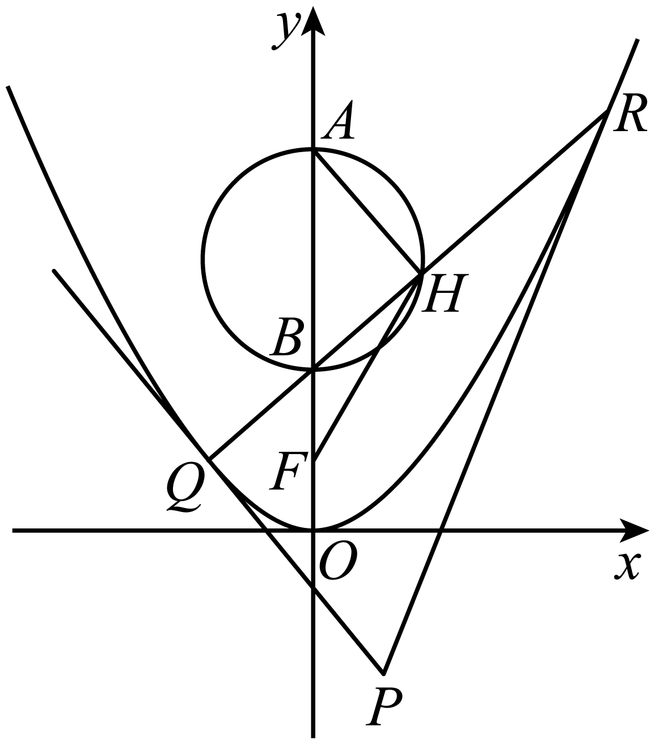
11．已知抛物线$C$：$x^{2}=8y$，直线$l:mx+y-4=0$与抛物线$C$相交于$A,B$两点，过$A,B$两点分别作抛物线$C$的切线，两条切线相交于点$P$，求$△ABP$面积的最小值.
【答案】$32\sqrt{2}$
【难度】0.65
【知识点】根据韦达定理求参数、抛物线中的三角形或四边形面积问题、求抛物线的切线方程
【分析】联立直线与抛物线方程可得韦达定理，进而由弦长公式求解弦长，求导，根据点斜式求解切线方程，联立两切线的方程可得点$P$，进而根据点到直线的距离公式以及三角形面积公式得面积表达式，即可求解.
【详解】如图所示，
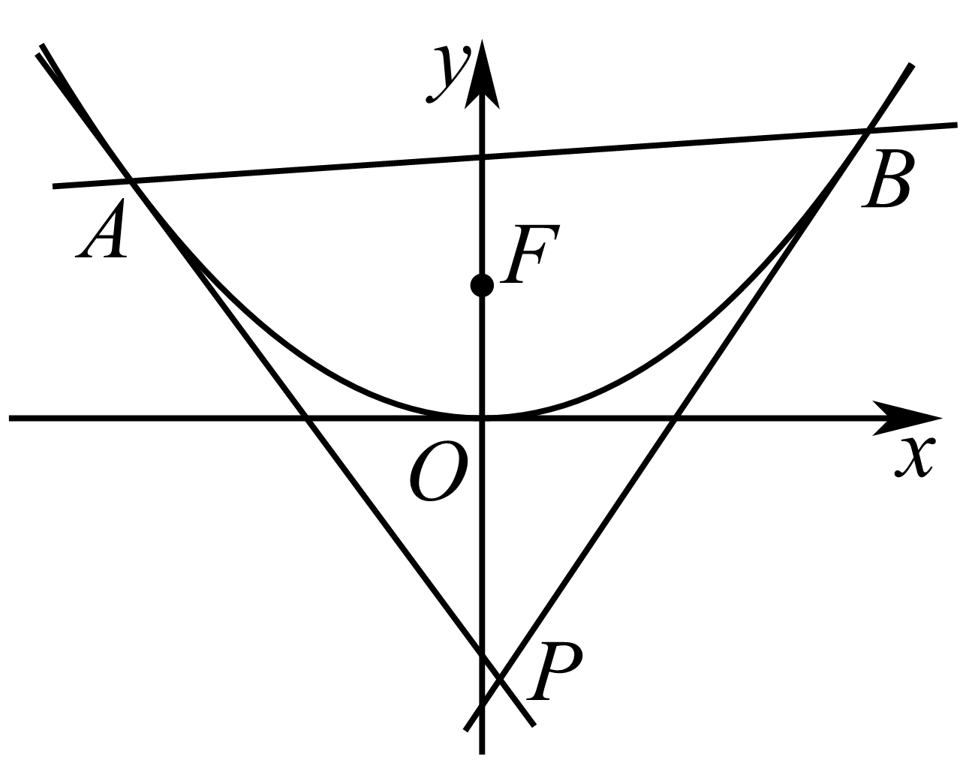
设$A\left(x_{1},y_{1}\right),B\left(x_{2},y_{2}\right)$，则$x_{1}≠x_{2}$，联立方程组$\{\begin{aligned}x^{2}=8y, \\ mx+y-4=0,\end{aligned}$整理得$x^{2}+8mx-32=0$，
所以$\text{Δ}=64m^{2}+128>0$，且$x_{1}+x_{2}=-8m,x_{1}x_{2}=-32$，
所以$\left|AB\right|=\sqrt{1+m^{2}}⋅\sqrt{{\left(x_{1}+x_{2}\right)}^{2}-4x_{1}x_{2}}=8\sqrt{\left(1+m^{2}\right)\left(m^{2}+2\right)}$.
由$x^{2}=8y$，可得$y=\frac{x^{2}}{8}$，则$y^{'}=\frac{x}{4}$，所以抛物线$C$的过点A的切线方程是$y-y_{1}=\frac{x_{1}}{4}\left(x-x_{1}\right)$，
将$y_{1}=\frac{x_{1}^{2}}{8}$代入上式整理得$y=\frac{x_{1}}{4}x-\frac{x_{1}^{2}}{8}$，
同理可得抛物线$C$的过点$B$的切线方程为$y=\frac{x_{2}}{4}x-\frac{x_{2}^{2}}{8}$
由$\{\begin{aligned}y=\frac{x_{1}}{4}x-\frac{x_{1}^{2}}{8}, \\ y=\frac{x_{2}}{4}x-\frac{x_{2}^{2}}{8},\end{aligned}$解得$x=\frac{x_{1}+x_{2}}{2},y=\frac{x_{1}x_{2}}{8}$，所以$x=-4m,y=-4$，
所以$P\left(-4m,-4\right)$到直线$mx+y-4=0$的距离$d=\frac{\left|m×\left(-4m\right)-4-4\right|}{\sqrt{m^{2}+1}}=\frac{4\left(m^{2}+2\right)}{\sqrt{m^{2}+1}}$，
所以$△ABP$的面积$S=\frac{1}{2}\left|AB\right|d=\frac{1}{2}×8\sqrt{\left(1+m^{2}\right)\left(m^{2}+2\right)}×\frac{4\left(m^{2}+2\right)}{\sqrt{m^{2}+1}}=16{\left(m^{2}+2\right)}^{\frac{3}{2}}$，
由于$m^{2}+2≥2,$所以${\left(m^{2}+2\right)}^{\frac{3}{2}}≥2^{\frac{3}{2}}$，
故当$m=0$时，$S_{\text{min}}=32\sqrt{2}$，
所以$△ABP$面积的最小值为$32\sqrt{2}$.
【点睛】方法点睛：圆锥曲线中最值与范围问题的常见求法：（1）几何法，若题目的条件能明显体现几何特征和意义，则考虑利用图形性质来解决；（2）代数法，若题目的条件能体现一种明确的函数关系，则可首先建立目标函数，再求这个函数的最值，如本题需先将$△ABP$的面积用$m$表示出来，然后再利用不等式求最值．
12．已知$C$的方程为$x^{2}=\frac{1}{2}y$，过直线$y=x-1$上的动点$Q$作$C$的两条切线$l_{1},l_{2}$，切点分别为$A,B$，证明：直线$AB$恒过定点.
【答案】证明见解析
【难度】0.65
【知识点】求在曲线上一点处的切线方程（斜率）、抛物线中的直线过定点问题
【分析】设$A\left(x_{1},2x_{1}^{2}\right),B\left(x_{2},2x_{2}^{2}\right),Q\left(t,t-1\right)$，利用导数求出直线$QA,QB$的方程，将点Q的坐标代入两切线方程，观察等式的结构，可求得直线$AB$的方程，进而可求得点$AB$所过定点.
【详解】如图，
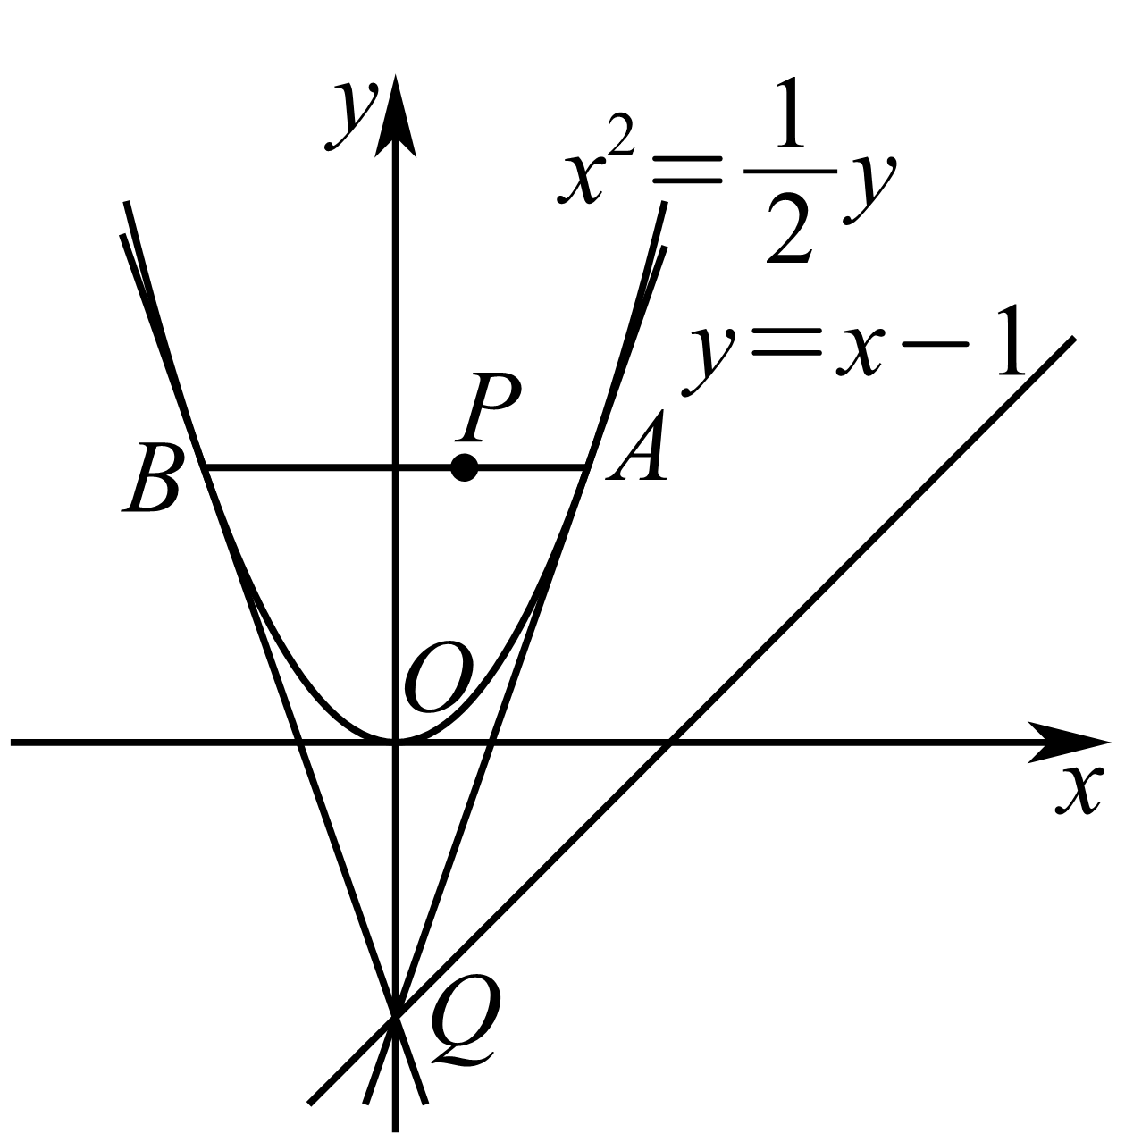
曲线$C$：$x^{2}=\frac{1}{2}y$，即$y=2x^{2}$，则$y^{'}=4x$，
设$A\left(x_{1},2x_{1}^{2}\right),B\left(x_{2},2x_{2}^{2}\right),Q\left(t,t-1\right)$，
可知切线$QA$的斜率为$4x_{1}$，所以切线$QA$：$y-2x_{1}^{2}=4x_{1}\left(x-x_{1}\right)$，
则$t-1-2x_{1}^{2}=4x_{1}\left(t-x_{1}\right)$，整理得$2x_{1}^{2}-4tx_{1}+t-1=0$，
同理，由切线$QB$可得：$2x_{2}^{2}-4tx_{2}+t-1=0$，
可知：$x_{1},x_{2}$为方程$2x^{2}-4tx+t-1=0$的两根，则$x_{1}+x_{2}=2t,x_{1}x_{2}=\frac{t-1}{2}$，
可得直线$AB$的斜率$k_{AB}=\frac{2x_{1}^{2}-2x_{2}^{2}}{x_{1}-x_{2}}=2\left(x_{1}+x_{2}\right)=4t$，
设$AB$的中点为$N\left(x_{0},y_{0}\right)$，则$x_{0}=\frac{x_{1}+x_{2}}{2}=t,y_{0}=\frac{2x_{1}^{2}+2x_{2}^{2}}{2}={\left(x_{1}+x_{2}\right)}^{2}-2x_{1}x_{2}=4t^{2}-t+1$，
即$N\left(t,4t^{2}-t+1\right)$，
所以直线$AB$：$y-\left(4t^{2}-t+1\right)=4t\left(x-t\right)$，整理得$y-1=4t\left(x-\frac{1}{4}\right)$，
所以直线$AB$恒过定点$P\left(\frac{1}{4},1\right)$.
13．已知抛物线$C:x^{2}=2py(p>0)$的焦点到原点的距离等于直线$l:x-4y-4=0$的斜率.
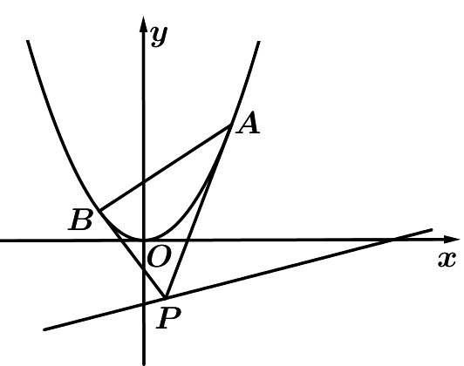
（1）求抛物线C的方程及准线方程；
（2）点P是直线l上的动点，过点P作抛物线C的两条切线，切点分别为A，B，求$△PAB$面积的最小值.
【答案】（1）抛物线方程为$C:x^{2}=y$，其准线方程为$y=-\frac{1}{4}$；（2）最小值为$\frac{189\sqrt{7}}{256}$.
【难度】0.65
【知识点】抛物线中的三角形或四边形面积问题、求抛物线的切线方程、根据焦点或准线写出抛物线的标准方程
【分析】（1）求出直线斜率可得$p=\frac{1}{2}$即可写出抛物线方程及准线方程；
（2）利用切线求出直线$AB$的方程，联立抛物线方程，求出弦长，再有点到直线的距离即可求出三角形面积，利用二次函数求最值即可.
【详解】（1）由题意，$\frac{p}{2}=k_{l}=\frac{1}{4}$，即$p=\frac{1}{2}$，可知抛物线方程为$C:x^{2}=y$，其准线方程为$y=-\frac{p}{2}=-\frac{1}{4}$.
（2）$A\left(x_{1},y_{1}\right),B\left(x_{2},y_{2}\right),P\left(x_{0},y_{0}\right)$，则切线$PA$：$y-y_{1}=2x_{1}(x-x_{1})$，即$x_{1}x=\frac{y_{1}+y}{2}$；
同理$PB$：$x_{2}x=\frac{y_{2}+y}{2}$.
分别代入点$P\left(x_{0},y_{0}\right)$可得$\{\begin{aligned}x_{1}x_{0}=\frac{y_{1}+y_{0}}{2} \\ x_{2}x_{0}=\frac{y_{2}+y_{0}}{2}\end{aligned}$，对比可知直线$AB$的方程为：$x_{0}x=\frac{y_{0}+y}{2}$.(即切点弦方程)
联解$\{\begin{aligned}x_{0}x=\frac{y_{0}+y}{2} \\ x^{2}=y\end{aligned} ⇒x^{2}-2x_{0}x+y_{0}=0$，可知$\{\begin{aligned}x_{1}+x_{2}=2x_{0} \\ x_{1}x_{2}=y_{0}\end{aligned}⇒\left|x_{1}-x_{2}\right|=\sqrt{{\left(x_{1}+x_{2}\right)}^{2}-4x_{1}x_{2}}=2\sqrt{x_{0}^{2}-y_{0}}$，
点$P\left(x_{0},y_{0}\right)$到直线$x_{0}x=\frac{y_{0}+y}{2}$的距离为$d=\frac{2\left|x_{0}^{2}-y_{0}\right|}{\sqrt{1+4x_{0}^{2}}}$，
因此，$S_{△PAB}=\frac{1}{2}×\sqrt{1+k^{2}}\left|x_{1}-x_{2}\right|d=\frac{1}{2}\sqrt{1+4x_{0}^{2}}⋅2\sqrt{x_{0}^{2}-y_{0}}⋅\frac{2\left|x_{0}^{2}-y_{0}\right|}{\sqrt{1+4x_{0}^{2}}}=2{\left(x_{0}^{2}-y_{0}\right)}^{\frac{3}{2}}$，
而$x_{0}^{2}-y_{0}=x_{0}^{2}-\left(\frac{x_{0}}{4}-1\right)={\left(x_{0}-\frac{1}{8}\right)}^{2}+\frac{63}{64}≥\frac{63}{64}$，故$S_{△PAB}=2{\left(x_{0}^{2}-y_{0}\right)}^{\frac{3}{2}}≥2×{\left(\frac{63}{64}\right)}^{\frac{3}{2}}=\frac{189\sqrt{7}}{256}$.
当且仅当$x_{0}=\frac{1}{8}$，即$P\left(\frac{1}{8},-\frac{31}{32}\right)$时，$S_{△PAB}$的最小值为$\frac{189\sqrt{7}}{256}$.
【点睛】关键点点睛：涉及三角形面积问题，一般可利用直线联立抛物线方程求出弦长，再由点到直线距离求出高，即可表示三角面积，属于中档题.

